

Orixás, os espelhos e o seus reflexos na sociedade
Uma experiência arte pedagógica no C. E. Stella Matutina

Orientador: Filipe Ceppas

Luciano Pires de Almeida

Rio de Janeiro
2024
Orixás, os espelhos e o seus reflexos na sociedade
Uma experiência arte pedagógica no C. E. Stella Matutina

Sumário

1 | Introdução
2 | Capítulo 1 Capítulo 1 – Cultura, Sociedade, Africanidade
 | - - Conceituando termos
 | 1.2 – Caracterização do contexto
 | 1.3 - Sujeitos da escola e suas relações
 | 1.4 - Organização Pedagógica
 | Capítulo 2 – Proposta de dinâmica do espelho, apresentação visual da obra Orixás e debate sobre intolerância
 | 2.1 - Dinâmica do Espelho e Contexto político
2.2 - Oxum Apará tem inveja de Oiá
2.3 – Produto Didático
 | À guisa de considerações finais
 | Referências

1 - Introdução
Este trabalho se propõe a analisar de forma crítica como vem sendo conduzido à implantação das leis 10639/03 e 11645/08, partindo da experiência dos estudantes de colégios públicos do Estado do Rio de Janeiro, pensando como o ensino de história e culturas africanas e indígenas tem contribuído para o surgimento destes novos sujeitos sociais. A partir destas demandas, apresentaremos uma proposta para aprofundar a temática, com uma análise e reflexão sobre os mitos, conteúdo que compõe diferentes áreas do conhecimento escolar.
O recorte escolhido foi o mito do Espelho de Oxúm Apará (PRANDI, 2001), juntamente com esta narrativa ancestral apresentamos a obra Órixas de Djanira da Motta e Silva. Estimulamos os jovens com a dinâmica do espelho, com a qual abordamos a temática da identidade e produzimos objetos artísticos em sala de aula. Assim, procuramos pensar e repensar nosso caminho histórico, repleto de contradições, que possibilitou a emergência do estudante periférico, negro, indígena, Lgbtqia+, e quaisquer outros que possuam sinais adscritos, estigmas cravados em seus corpos, tornando suas existências carregadas de lutas e lutos. Estes fazem ecoar um grito reivindicatório dentro e fora dos muros das instituições de educação básica e trazem em seu discurso a musicalidade e as experiências de um saber que nasce nos espaços populares.
As demandas que o movimento negro traz são peculiares se comparadas às dos outros movimentos sociais, porque tocam diretamente num dogma central do nacionalismo brasileiro: o de que não há racismo no país graças à mestiçagem. Há indicadores estatísticos que mostram a desigualdade entre brancos e negros quando se trata de renda, saúde, educação, trabalho, mortalidade infantil, expectativa de vida e habitação. Na análise comparativa, o negro sempre fica em condição desfavorável mostrando que, na década de 1990, houve uma estabilidade na desigualdade entre brancos e afro-descendentes e que por isso as políticas universais não têm sido eficientes na eliminação das desigualdades.
Ao abordarmos as questões que envolvem a implantação do estudo das histórias da África, cabe fazermos uma reflexão a respeito do que entendemos por identidade e africanidade. A África é composta por sociedades que possuem diferenças entre si, e ainda assim o senso comum a trata como um continente uno. Mesmo com essa diversidade, há algo entre as culturas africanas que as identifica como africanas e não orientais. Muitos autores se dedicaram a estudar a intersecção entre essas culturas.
Para o desenvolvimento desta temática farei em um primeiro estágio, a apresentação de dados coletados junto aos estudantes dos colégios do ensino básico nos quais leciono filosofia; no segundo momento teremos a apresentação de um relato de atividade proposta que foi pensada a partir da linguagem artística visual, onde a imagem assume função pedagógica e provocadora de questionamentos que aprofundam a temática da justiça, da democracia e das africanidades em sala de aula.

Capítulo 1 – Cultura, Sociedade, Africanidade
1.1 Conceituando termos
Kabengele Munanga trabalha os conceitos de sociedade, cultura e civilização:
no seu sentido habitual, uma sociedade é um grupo de pessoas cujo conjunto organizado de atividades é autossuficiente para garantir a cada uma delas a satisfação de suas necessidades materiais e psicológicas [...] Uma cultura é um conjunto complexo de objetos materiais, de comportamentos, de ideias, adquiridos numa medida variável por cada um dos membros de uma sociedade determinada (MUNANGA, 2007).

Cultura e sociedade estão interligadas, pois uma não existe sem a outra. E assim se configura a realidade social da África: sociedades que têm cada uma sua individualidade cultural. Cada civilização resume o que seria comum a certo número de culturas concretas e que manifestam semelhanças essenciais.
Não há oposição entre os conceitos de cultura e civilização, a diferença se deve ao fato de que as civilizações não constituem realidades imediatamente perceptíveis para as pessoas que dela participam. [...] A civilização, sendo um agrupamento de culturas, não é, por isso, a tradição de um grupo, e nem sempre as pessoas que dela participam têm consciência dela. (MUNANGA, 2007).

Existem duas grandes tendências ao se estudar África: uma que se baseia na sua diversidade, mas que ainda assim resume alguns fatores como base em critérios objetivos; e outra que entende certas semelhanças a mostrar alguma unidade. Alguns autores chamam essa "fisionomia cultural comum às culturas e civilizações africanas” de africanidades. Então cultura, civilizações e africanidade não se excluem, mas são complementares.
O Brasil possui, em sua formação cultural, muito mais influências africanas do que se supõe. O movimento negro traz à tona a presença da africanidade no comportamento, na estética, na linguagem, na culinária, na religião, na organização familiar e nos ideais políticos nacionais. Gilberto Freyre em “Casa Grande e Senzala”, escrito na década de 1930 já observava essas relações ao propor o conceito de mestiçagem, argumento daqueles que defendem o mito da democracia racial. Diferentemente, Kabengele Munanga afirma a influência da diáspora africana na constituição do povo brasileiro como fator de resistência:
Colocar a questão da africanidade nas diásporas equivale a colocar a questão das resistências culturais que por sua vez desembocaram em identidades culturais de resistência em todos os países do mundo que foram beneficiados pelo tráfico negreiro. O Brasil é um deles, ou melhor, é o maior dos países beneficiados pelo tráfico transatlântico e também aquele que oferece diversas experiências da africanidade em todas as suas regiões, do norte ao sul, do leste ao oeste (MUNANGA, 2009, p. 37).

1.2 – Caracterização do contexto
O Colégio Estadual Stella Matutina está localizado no bairro do Tanque na região da Taquara. O espaço é gerido pelo Estado do Rio de Janeiro, e este ente federativo, segundo a Constituição Federal de 1988 (BRASIL, 1988) tem como prioridade a implantação e desenvolvimento do Ensino Médio, assim turmas de Ensino Médio Regular, Educação de Jovens e Adultos convivem, buscando harmonizar os conflitos de que uma escola em fase de implantação do Novo Ensino Médio, modelo que se fundamenta na Base Nacional Comum Curricular (BRASIL, 2018) e ao qual está suscetível.
O prédio não foi construído para abrigar um colégio com várias turmas, a princípio era usado para formação de técnicos. É um prédio pertencente a um particular e alugado para o Estado, isto ocorreu, pois, a pessoa proprietária adquiriu uma dívida ao erário público, sendo inicialmente amortizado com o uso do prédio pelo Estado, após algum tempo o Estado começou a pagar pelo uso do espaço, até hoje existe um contrato de aluguel para funcionamento do Colégio Estadual.
O colégio é dividido em dois blocos de dois andares cada, as salas são bem pequenas, mesmo assim tem turmas de mais de 30 estudantes, os corredores são apertados, em muitos trechos só podendo passar uma pessoa de vez. Nos corredores dos dois pisos ficam as salas de aula e outros espaços que irão compor a rotina dos estudantes. Estes outros espaços são: a sala de vídeo, local que funciona com o bom equipamento, tendo sempre manutenção, o agendamento é feito através de um quadro de marcação anexado no mural da sala de professores, este agendamento é constante e a participação dos estudantes nas atividades de vídeo é excelente; laboratório de informática, ainda não se encontra totalmente em funcionamento.
No mezanino do segundo pavimento do primeiro bloco encontram-se dois outros aparelhos pedagógicos, a biblioteca, a sala de recursos que compõe o núcleo do NAPES do colégio, a sala da Direção e a do RH. A biblioteca tem o formato de um quadrado, com um acervo bem interessante, pois possui livros de todas as áreas, privilegiando a literatura universal, obras com comentários e referências acadêmicas importantes, livros com o formato de gibis ou adaptações de grandes obras para formatos mais simplificados como os HQs e Mangás.
A quadra fica no segundo bloco, ela é demarcada por um acesso que é um pequeno portão com uma escadinha que segue para o primeiro bloco, existe também um muro que separa a quadra do refeitório, não é um espaço muito comum em colégios, mas é funcional. Embaixo do espaço onde se encontram os dois pisos de salas de aula do segundo bloco, encontra-se o refeitório, que segue a proposta de ser um ambiente aberto, porém, neste caso, não muito amplo, o salão do refeitório é bem-organizado e contém uma quantidade relevante de cadeiras e mesas, dando suporte a todos nos horários das refeições.
Nos fundos do refeitório fica a dispensa, nela são abrigados todos os alimentos secos e de fácil armazenamento. Na cozinha que se localiza ao lado da dispensa e está junto a bancada de serviço da comida, encontram-se dois freezers com capacidade suficiente para armazenar toda a comida perecível e os laticínios, temos um fogão industrial e um conjunto de panelas que dão agilidade ao serviço de feitura dos alimentos. Todo o trabalho da cozinha tem acompanhamento direto da direção escolar, que supervisiona o serviço e controla a entrada e saída de alimentos, o cardápio é estabelecido por sugestões da SEEDUC-RJ (Secretaria de Estado de Educação do Rio de Janeiro) quem também dá suporte técnico através de uma equipe de nutricionistas. Aos estudantes são oferecidas cinco refeições: café da manhã, lanche da manhã, almoço, lanche da tarde e janta.

1.3 - Sujeitos da escola e suas relações
Neste contexto escolar os estudantes são um fenômeno em constante transformação, as múltiplas formas de lidar com a realidade e sua capacidade de adaptações aos diferentes desafios que são apresentados vão sedimentando novos contornos ao rosto desta unidade escolar.
São diversas as origens dos estudantes que se matriculam no colégio, percebemos que uma boa parte tem origem no próprio bairro do Tanque e em bairros vizinhos como o da Praça Seca, bairro que possui conflitos entre o tráfico e a polícia, uma pequena parte do corpo discente é proveniente de outros bairros de Jacarepaguá ou das diversas comunidades que são periferias destes bairros melhor estruturados e atendidos pelo poder público, assim temos estudantes de muitas comunidades, como: Cidade de Deus (CDD), Covanca, Bateau Mouche, Chacrinha, Jordão etc.
Estes jovens estudantes compõem um mosaico de cores culturais e experiências sociais, temos aqueles que apreciam o funk e buscam na experiência uma forma de suavizar as dores do dia a dia. Ao mesmo tempo encontram-se em grupos de jovens das igrejas cristãs (católicas ou evangélicas), que se articulam de muitas maneiras, principalmente para manter um status de lugar cristianizado.
Outro grupo, menos expressivo, é o que se compõe dos jovens ditos nerds, que trocam suas visões sobre os jogos como RPGs ou séries de TV.
Por último, tempos um grupo ainda menor, mas que resiste a todas as interferências dos demais grupos no espaço escolar, grupo que é formado por jovens não cristãos, geralmente adeptos de religiões afro-brasileiras, não se autointitulam e que procuram compor sua identidade e sua participação nas decisões e nos projetos criados pelos próprios jovens.
Esta juventude busca na estrutura e na proposta pedagógica do Colégio Estadual Stella Matutina, a participação e vivência em atividades que possam trazer sentido ao seu fazer e ao momento em que partilha das experiências com os outros, buscando também a formação profissional e o comprometimento com a luta por uma sociedade que acolha melhor essa juventude.

1.4 - Organização Pedagógica
O colégio conta com uma equipe de Coordenação Pedagógica. Portanto, não existe uma defasagem muito grande em capital humano para gerir a unidade escolar, os coordenadores pedagógicos têm que atuar nos três turnos com as diferentes modalidades existentes.
Os projetos acontecem de duas formas: existem aqueles que são elaborados e implementados pelo corpo docente e direção, pensados em reuniões pedagógicas ao longo do ano e aqueles que surgem do corpo discente, e de propostas legítimas no que tange as necessidades e desejos da juventude local.
Sendo assim, temos, historicamente uma diversidade interessante de projetos pensados pelo corpo docente, separados em grandes áreas: Matemática (pensada isolada das demais linguagens), Ciências da Natureza, Linguagens e Ciências Humanas. Estes projetos assumem formatos diferentes a cada ano, neste ano corrente não aconteceram projetos relevantes, e esta é uma crítica muito recorrente a organização implantada pela secretaria de educação estadual e uma autocrítica constante entre os docentes e direção da escola.

Capítulo 2 – Proposta de dinâmica do espelho, apresentação visual da obra Orixás e debate sobre intolerância

2.1 Dinâmica do Espelho e Contexto político

Djanira traz o Brasil em suas mãos, sua ciência é a do povo, seu saber é esse do coração aberto à paisagem, à cor, ao perfume, às alegrias, dores e esperanças dos brasileiros. Sendo um dos grandes pintores de nossa, ela é mais do que isso, é a própria, o chão onde crescem as plantações, o terreiro da macumba, as máquinas de fiação, o homem resistindo à miséria. Cada uma de suas telas é um pouco do Brasil

As atividades começaram com a dinâmica do espelho. Foi apresentada aos estudantes uma caixa de presente que continha um espelho em seu interior; o dinamizador argumentou que dentro desta caixa tem algo muito valioso e inestimável, um tesouro, pedindo para que cada um veja o que tem em seu interior e pense em uma qualidade. Uma qualidade que o próprio estudante enxerga em si mesmo, assim foi pedido para ele fazer um desenho ou escrever esta qualidade em uma folha de papel A4.

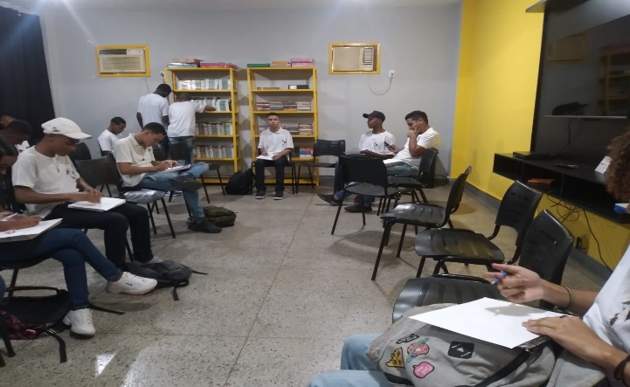
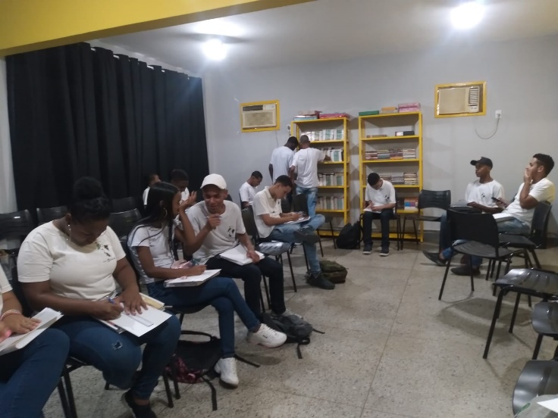

Foi apresentada a obra de Djanira da Motta e Silva, trazendo pontos importantes sobre a história da artista e as características que compõe a sua arte, voltada para a cultura popular e as manifestações religiosas, principalmente o catolicismo e as religiões de matrizes africanas. Houve a problematização do contexto em que o quadro Orixás fora retirado do Palácio do Planalto, do salão dos espelhos sem nenhuma justificativa. Como foi destacado na reportagem da revista Piauí.

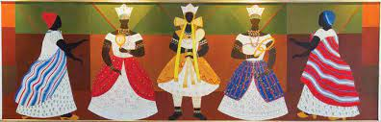

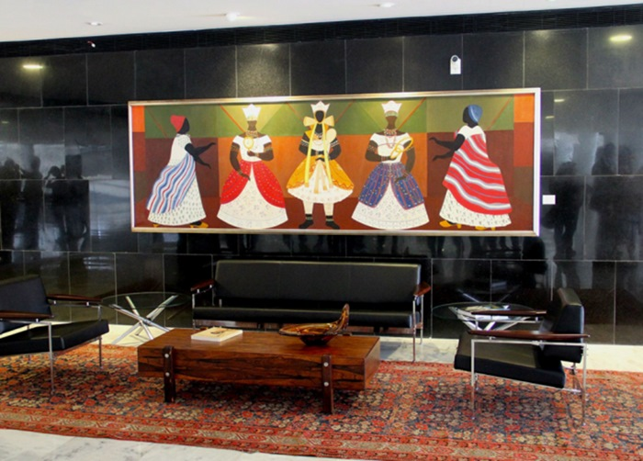

O Salão Nobre, maior espaço do Palácio do Planalto, é destinado a eventos de grande porte, como posses de ministros e recepções a chefes de Estado. Nessas cerimônias especiais, as grandes portas de vidro são abertas para que o visitante, escoltado pelos Dragões da Independência, entre pela rampa do palácio que liga a calçada direto ao segundo andar. No interior do salão, desimpedido de móveis em quase toda a sua extensão, uma série de espelhos na parede reflete a Praça dos Três Poderes – diz a lenda em Brasília, repetida pelos guias de turismo, que o arquiteto Oscar Niemeyer (1907-2012) queria que os poderosos não esquecessem, durante os coquetéis e solenidades de gala, que o povo estava lá embaixo, observando. Por isso o recinto também é conhecido como Salão dos Espelhos.
No lugar nobre do prédio-símbolo da Presidência, durante anos uma pintura brilhou sozinha numa parede à direita de quem entra pela rampa: o óleo sobre tela Orixás, de Djanira da Motta e Silva (1914-79), com 3,61 metros de largura por 1,12 metro de altura, datado dos anos 1960. Ele era ponto de parada das excursões de turistas antes da subida para o terceiro andar, por outra rampa, onde fica o gabinete presidencial. O quadro retrata, em cores fortes, Iansã, vista como guerreira, associada aos relâmpagos e ventos, Oxum, deusa da fartura, da maternidade e da beleza, ligada às águas, e Nanã, orixás mais antiga, símbolo de sabedoria. Ao lado das divindades, duas filhas de santo que ajudam nas cerimônias. O único quadro no Salão Nobre representava, no local de trabalho do presidente da República e no coração do poder de um país majoritariamente cristão e católico, religiões minoritárias de raiz africana, como umbanda e o candomblé – que, segundo o censo do IBGE de 2010, apenas 0,3% dos brasileiros disseram seguir, mas que está nas origens da formação do povo brasileiro desde a escravidão.
O destaque dado à tela agora é passado. Em algum momento entre junho de 2019 e junho de 2020, Orixás foi retirada do salão e hoje está na chamada “reserva técnica” do palácio; em outras palavras, no arquivo, fora de exposição e sem previsão de que um dia volte a ser exibida ao público. A reserva técnica ocupa duas salas da Presidência, mas os endereços exatos não são divulgados por motivo de segurança.

A obra Orixás de Djanira da Motta e Silva, ocupava o salão dos espelhos ou salão nobre no Palácio do Planalto. O que houve para se fazer esta mudança? A obra dialogava com a proposta do salão dos espelhos? Neste espaço, os líderes políticos do Brasil sempre se confrontavam com as pessoas que se localizam do lado de fora, dando esta perspectiva de espelhamento com a realidade social. Existem elementos de espelhos na obra Orixás? Quais são? A partir destes questionamentos introduzimos a perspectiva de relacionar os espelhos da obra, com a concepção do salão dos espelhos e a ideia de espelhamento do poder e a sociedade. Tendo esta reflexão inicial apresentamos o mito de Oxum Apará.

2.2 Oxum Apará tem inveja de Oiá
Prandi (2001, p. 433-435) assim relata o mito de Oxum Apará:

Vivia Oxum no palácio em Ijimu. Passava os dias no seu quarto olhando seus espelhos. Eram conchas polidas onde apreciava sua imagem bela. Um dia saiu Oxum do quarto e deixou a porta aberta. Sua irmã Oiá entrou no aposento, extasiou-se com aquele mundo de espelhos, viu-se neles. As conchas fizeram espantosa revelação a Oiá. Ela era linda! A mais bela!
A mais bonita de todas as mulheres! Oiá descobriu sua beleza nos espelhos de Oxum. Oiá se encantou, mas também se assustou: era ela mais bonita que Oxum, a Bela. Tão feliz ficou que contou do seu achado a todo mundo. E Oxum Apará remoeu amarga inveja, já não era a mais bonita das mulheres. Vingou-se. Um dia foi à casa de Egungum e lhe roubou o espelho, o espelho que só mostra a morte, a imagem horrível de tudo o que é feio. Pôs o espelho do Espectro no quarto de Oiá e esperou. Oiá entrou no quarto, deu-se conta do objeto. Oxum trancou Oiá pelo lado de fora. Oiá olhou no espelho e se desesperou. Tentou fugir, impossível. Estava presa com sua terrível imagem. Correu pelo quarto em desespero. Atirou-se no chão. Bateu com a cabeça nas paredes. Não logrou escapar nem do quarto nem da visão tenebrosa da feiura. Oiá enlouqueceu. Oiá deixou este mundo.
Obatalá, que a tudo assistia, repreendeu Apará e transformou Oiá em orixá. Decidiu que a imagem de Oiá nunca seria esquecida por Oxum. Obatalá condenou Apará a se vestir para sempre com as cores usadas por Oiá, levando nas joias e nas armas de guerreira o mesmo metal empregado pela irmã.

A partir da dinâmica dos espelhos, da matéria sobre a troca do quadro Orixás do salão dos espelhos no Palácio do Planalto e do mito de Oxum Apará, foi realizado um debate sobre a relação entre a democracia, a arte e a tolerância religiosa. A reflexão feita através do debate foi enriquecida com os seguintes questionamentos: quais são as imagens de vida e de morte que percebemos em nossa sociedade? Como percebo minha imagem, aquela que criei a partir da dinâmica dos espelhos, dentro deste grande espelho que é a realidade atual no Brasil? Desta forma, fizemos a correlação entre as imagens produzidas, a obra os Orixás e o mito apresentados.
2.3 Produto Didático
A partir das aulas de Filosofia no Colégio Estadual Stella Matutina e da minha formação em Artes Visuais na Uerj, desenvolvi um mapa visual.
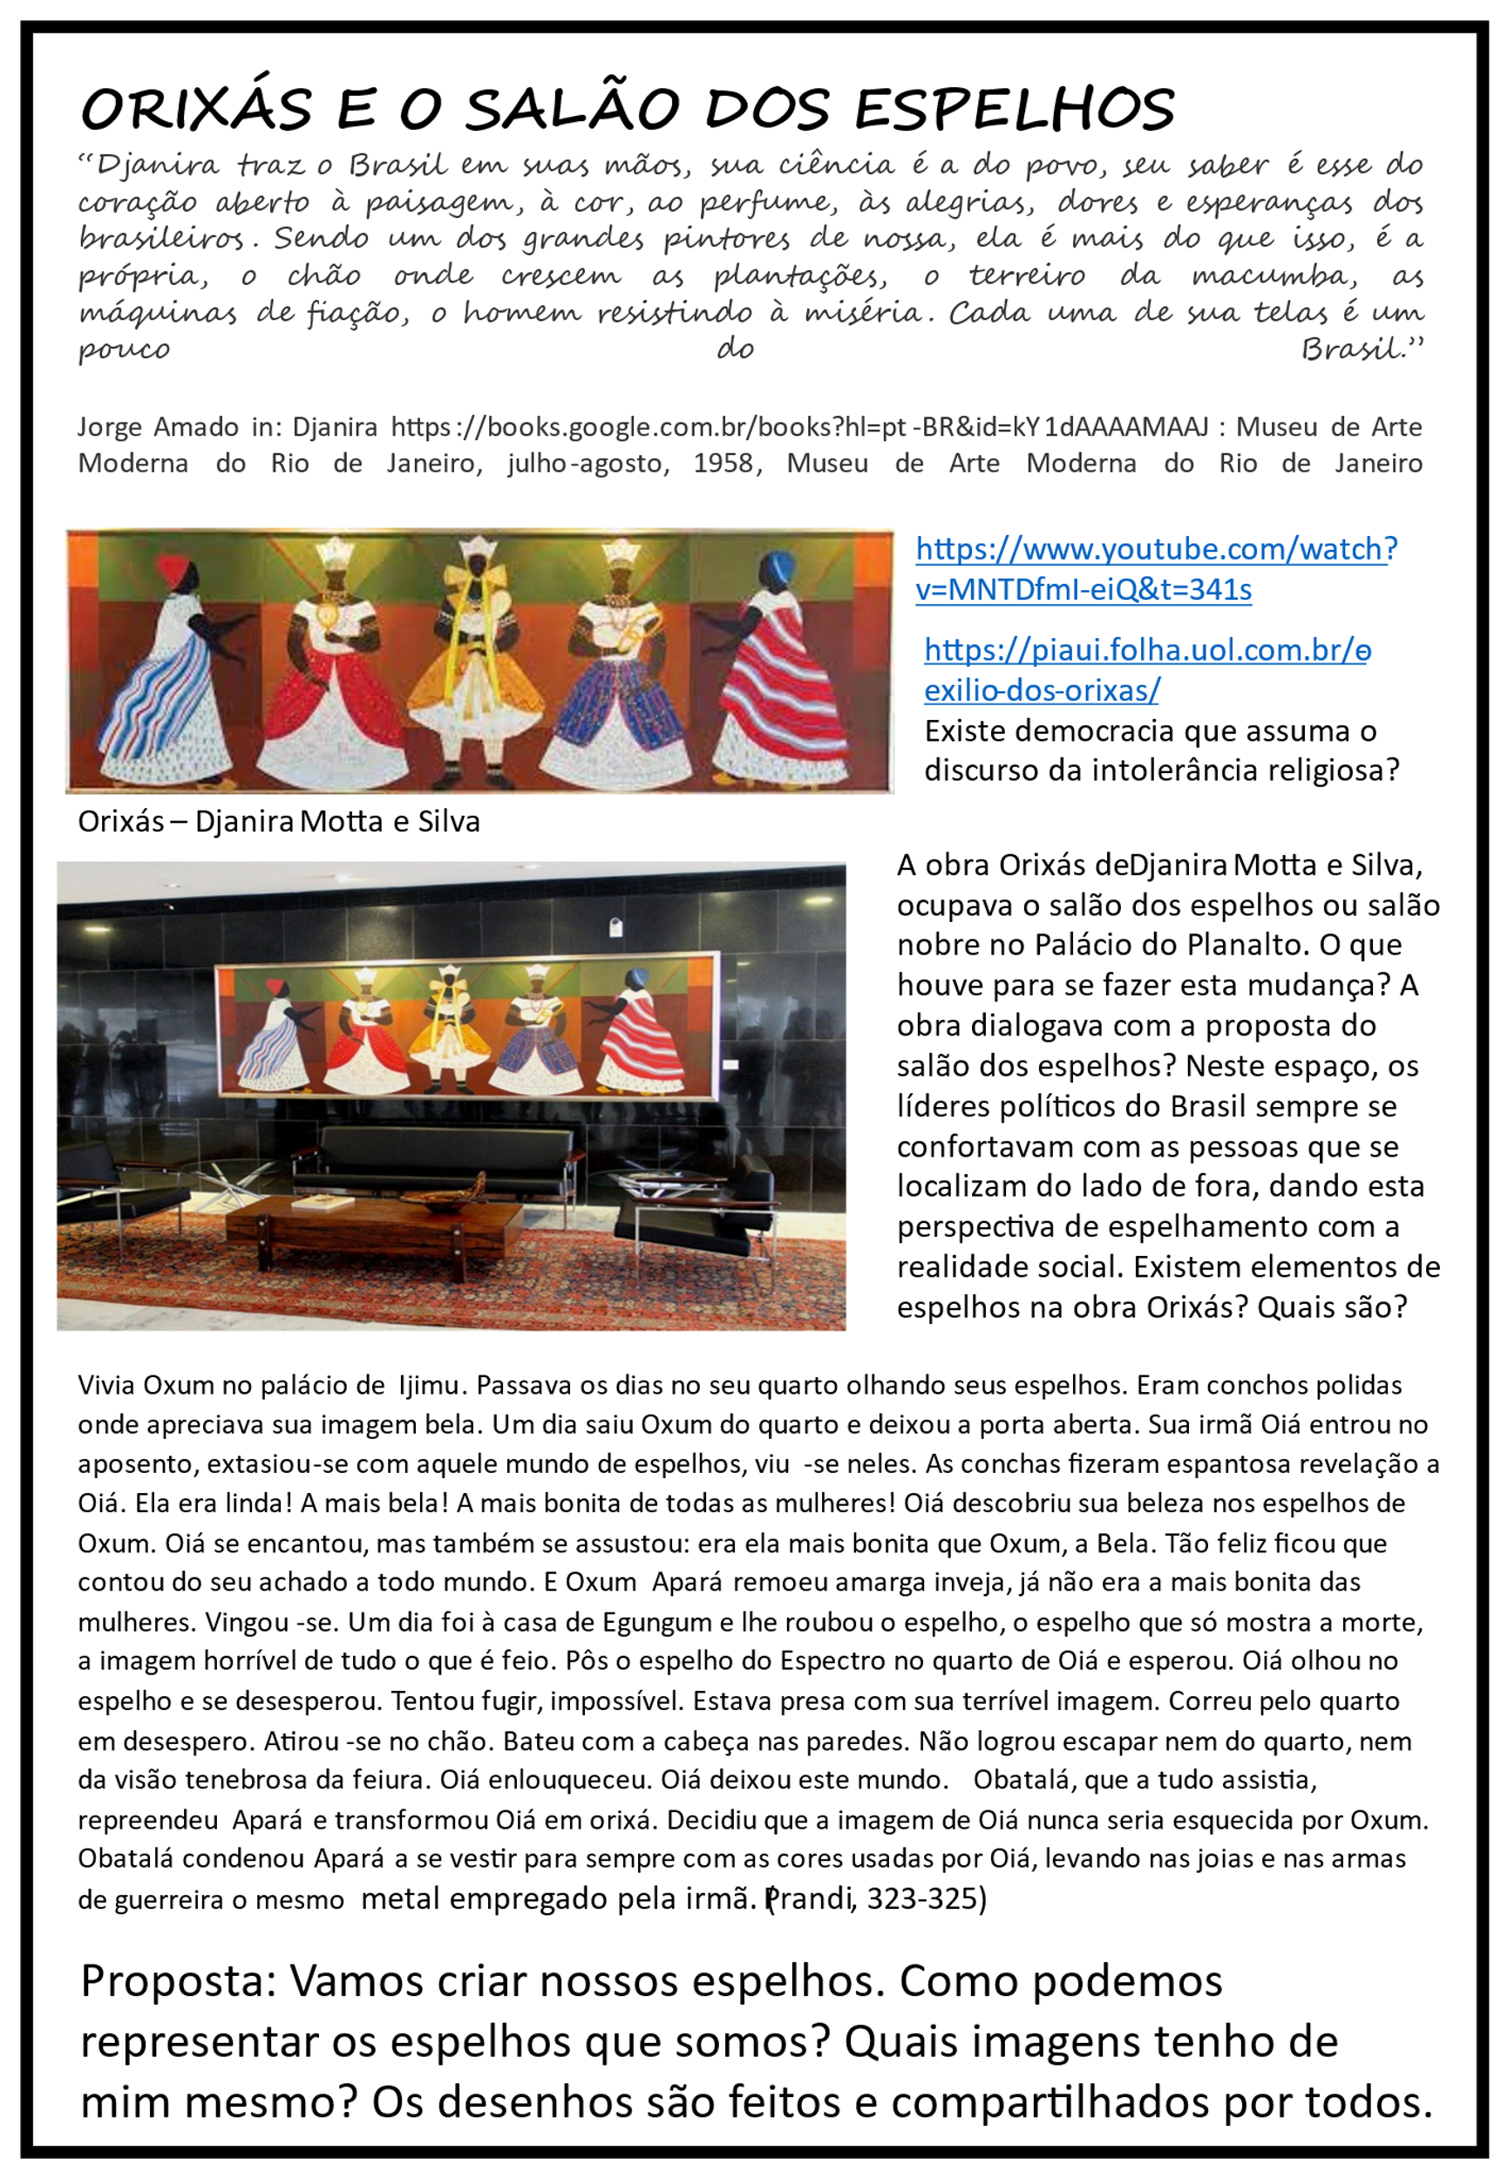
Proposta: Vamos criar nossos espelhos. Como podemos representar os espelhos que somos? Quais imagens tenho de mim mesmo? Os desenhos são feitos e compartilhados por todos.





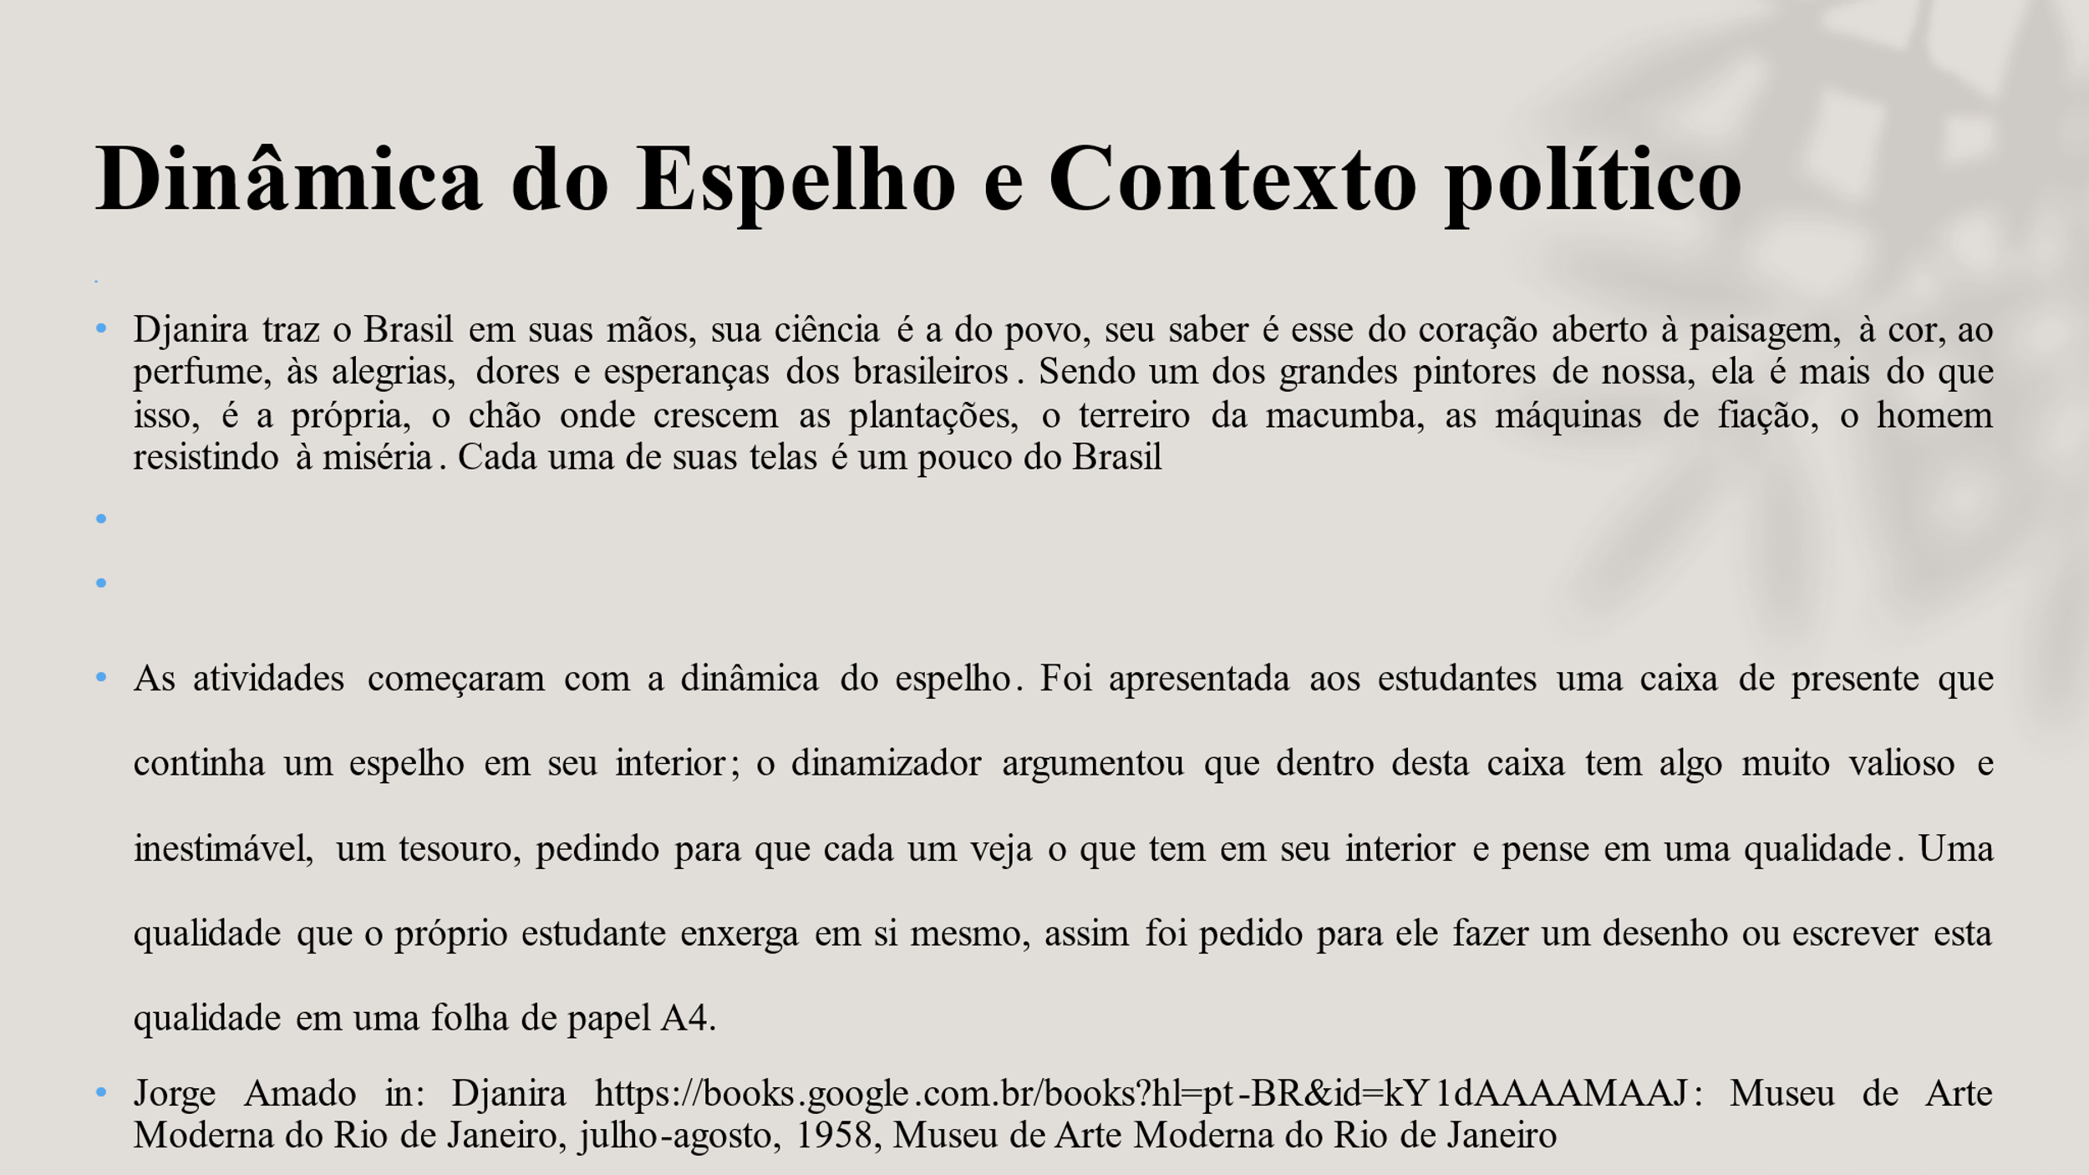

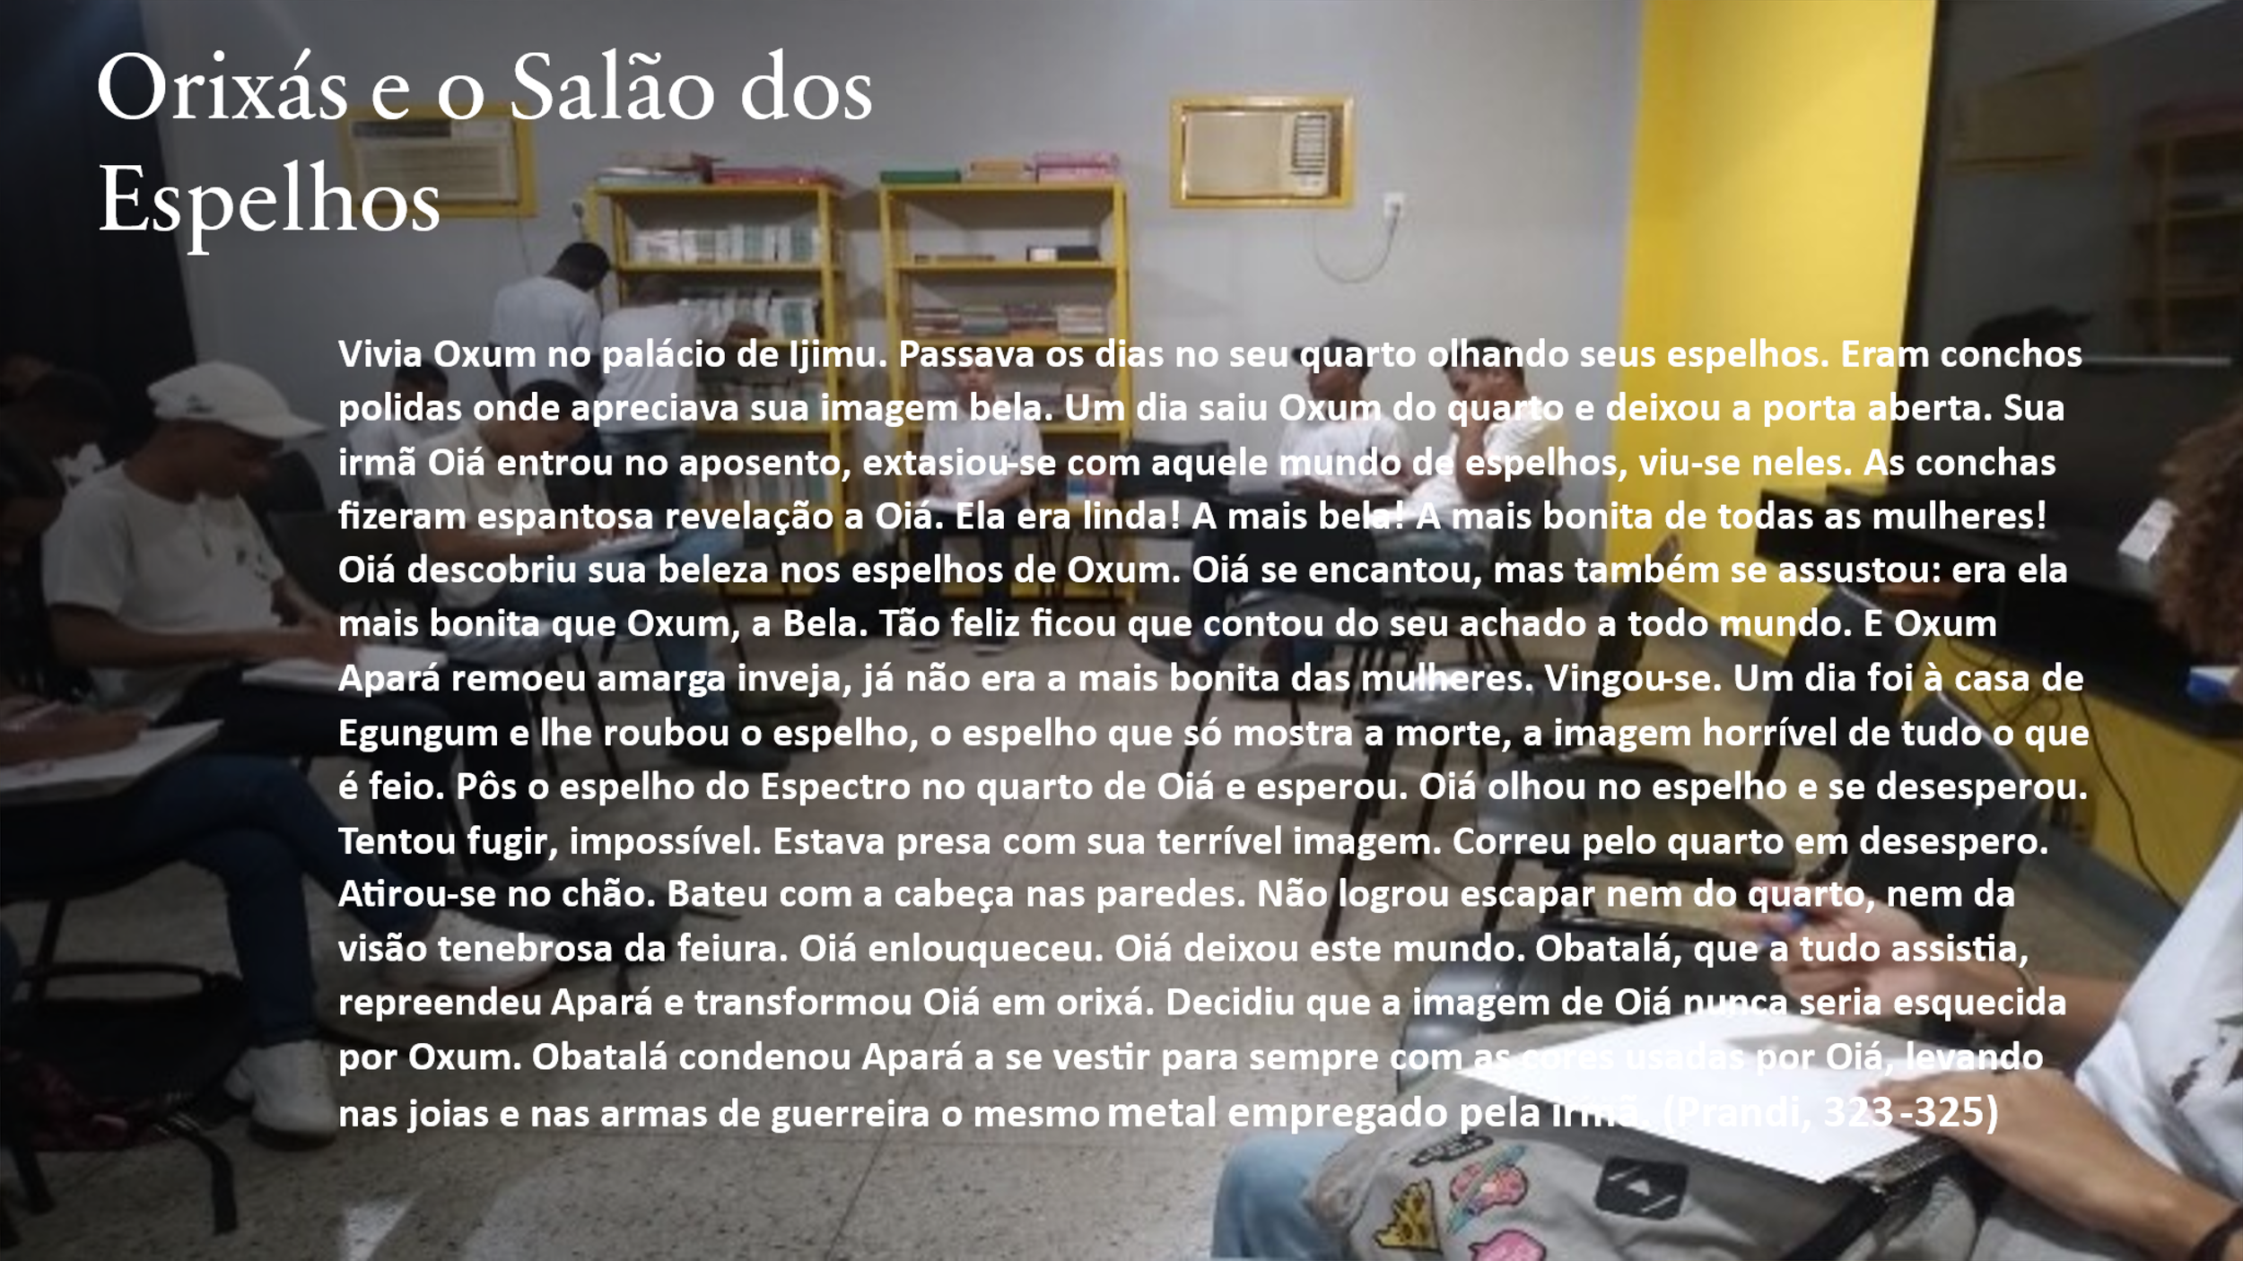

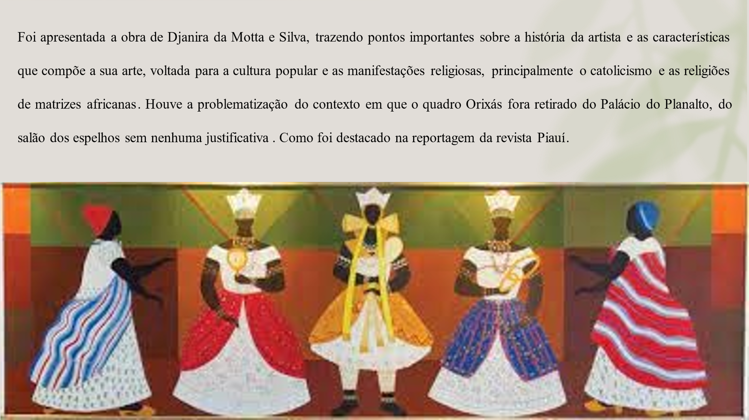

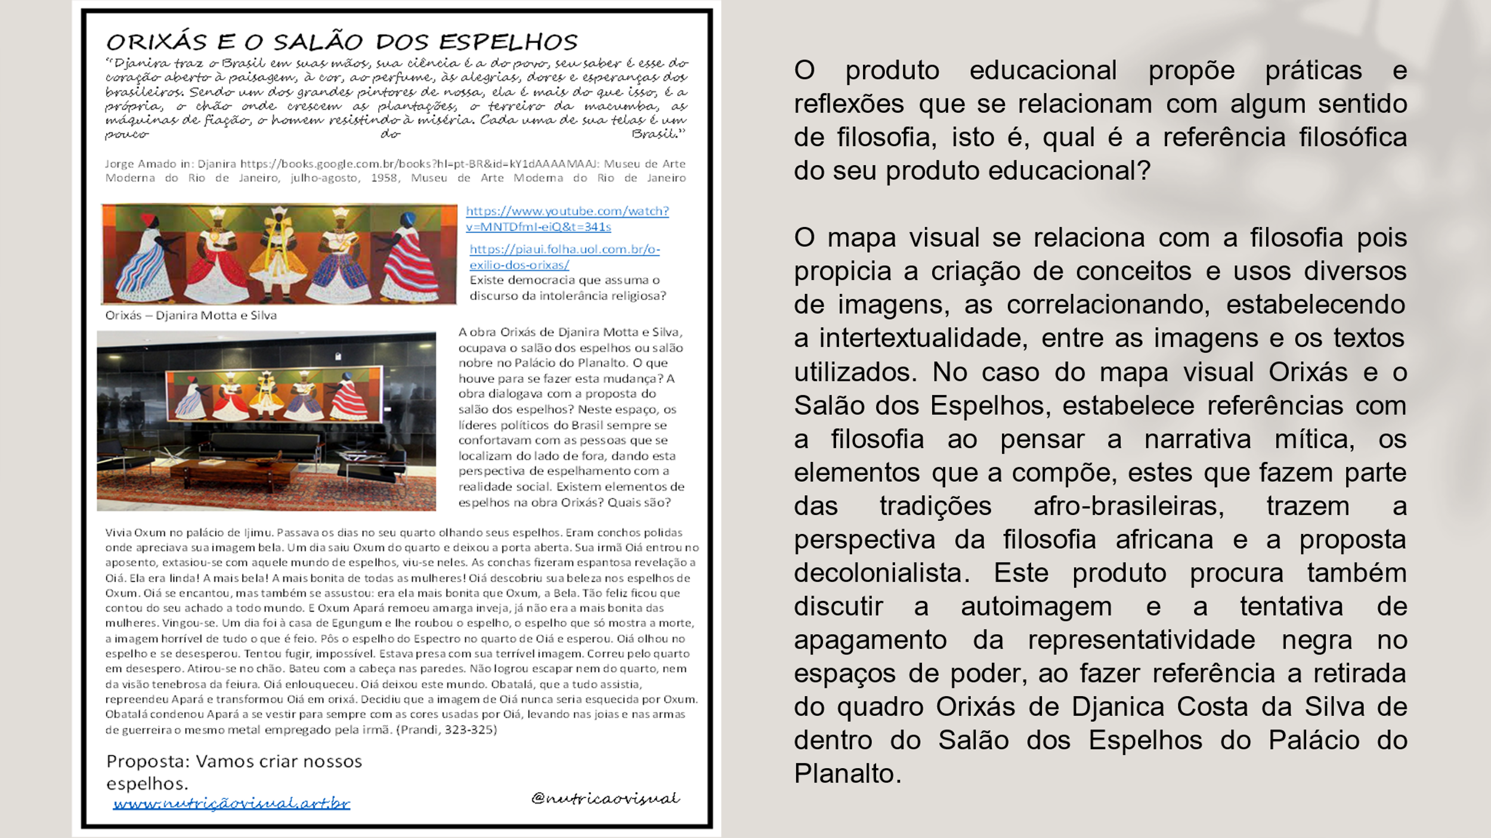

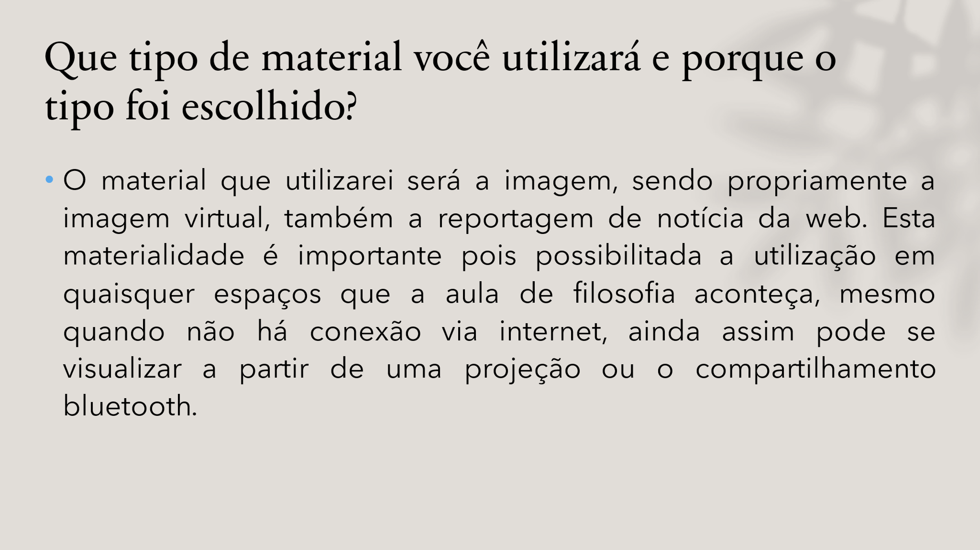

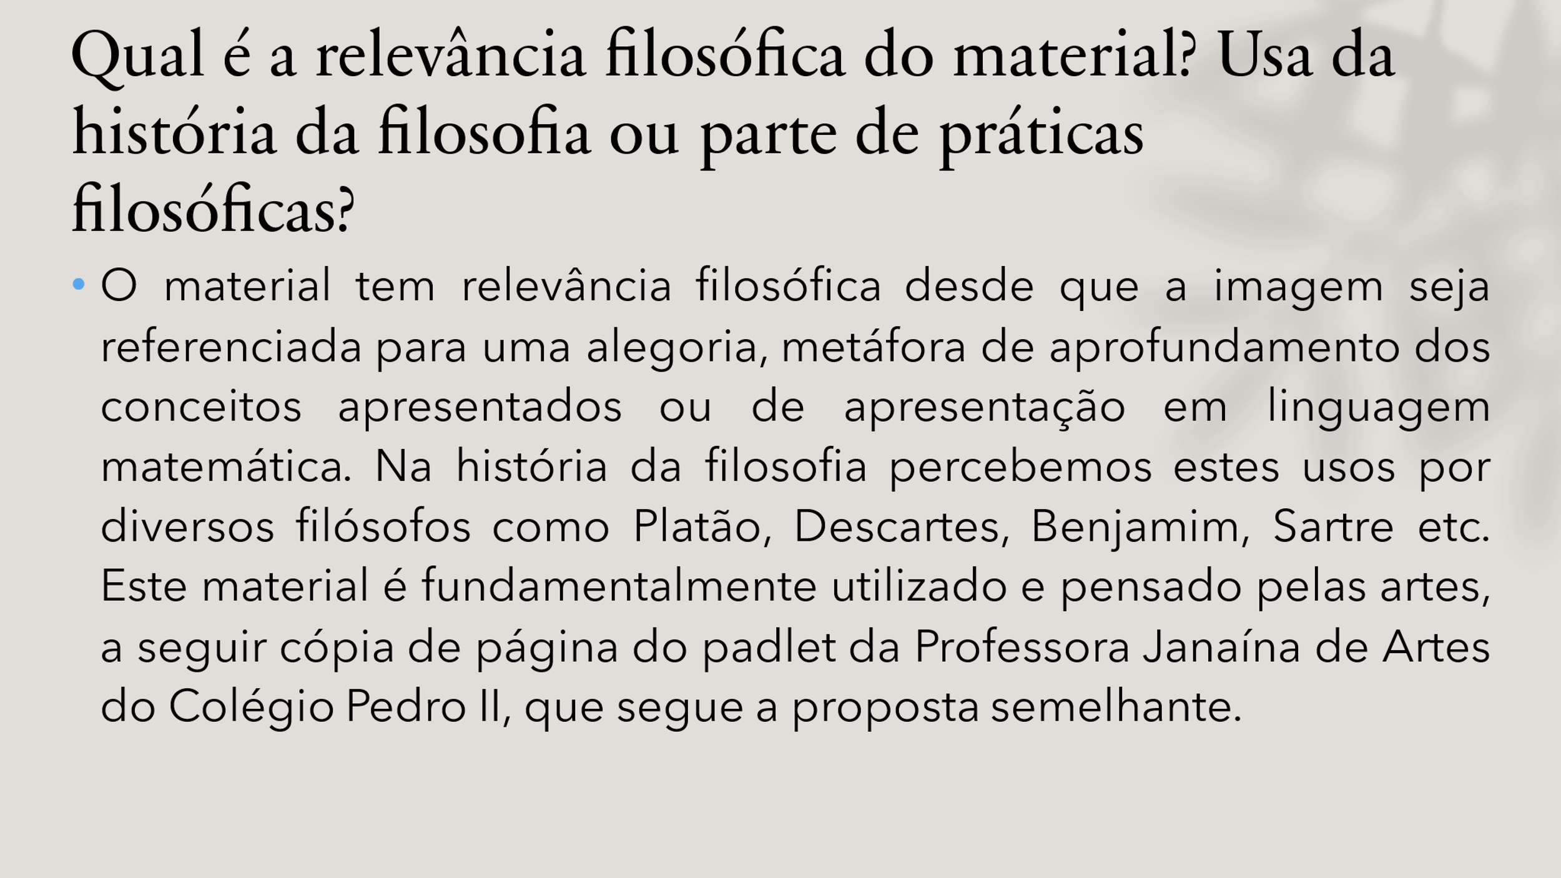

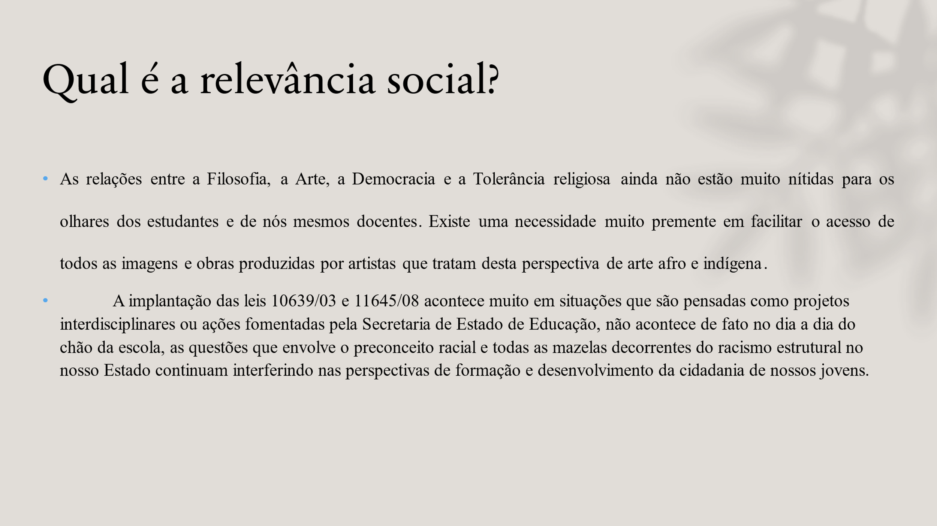

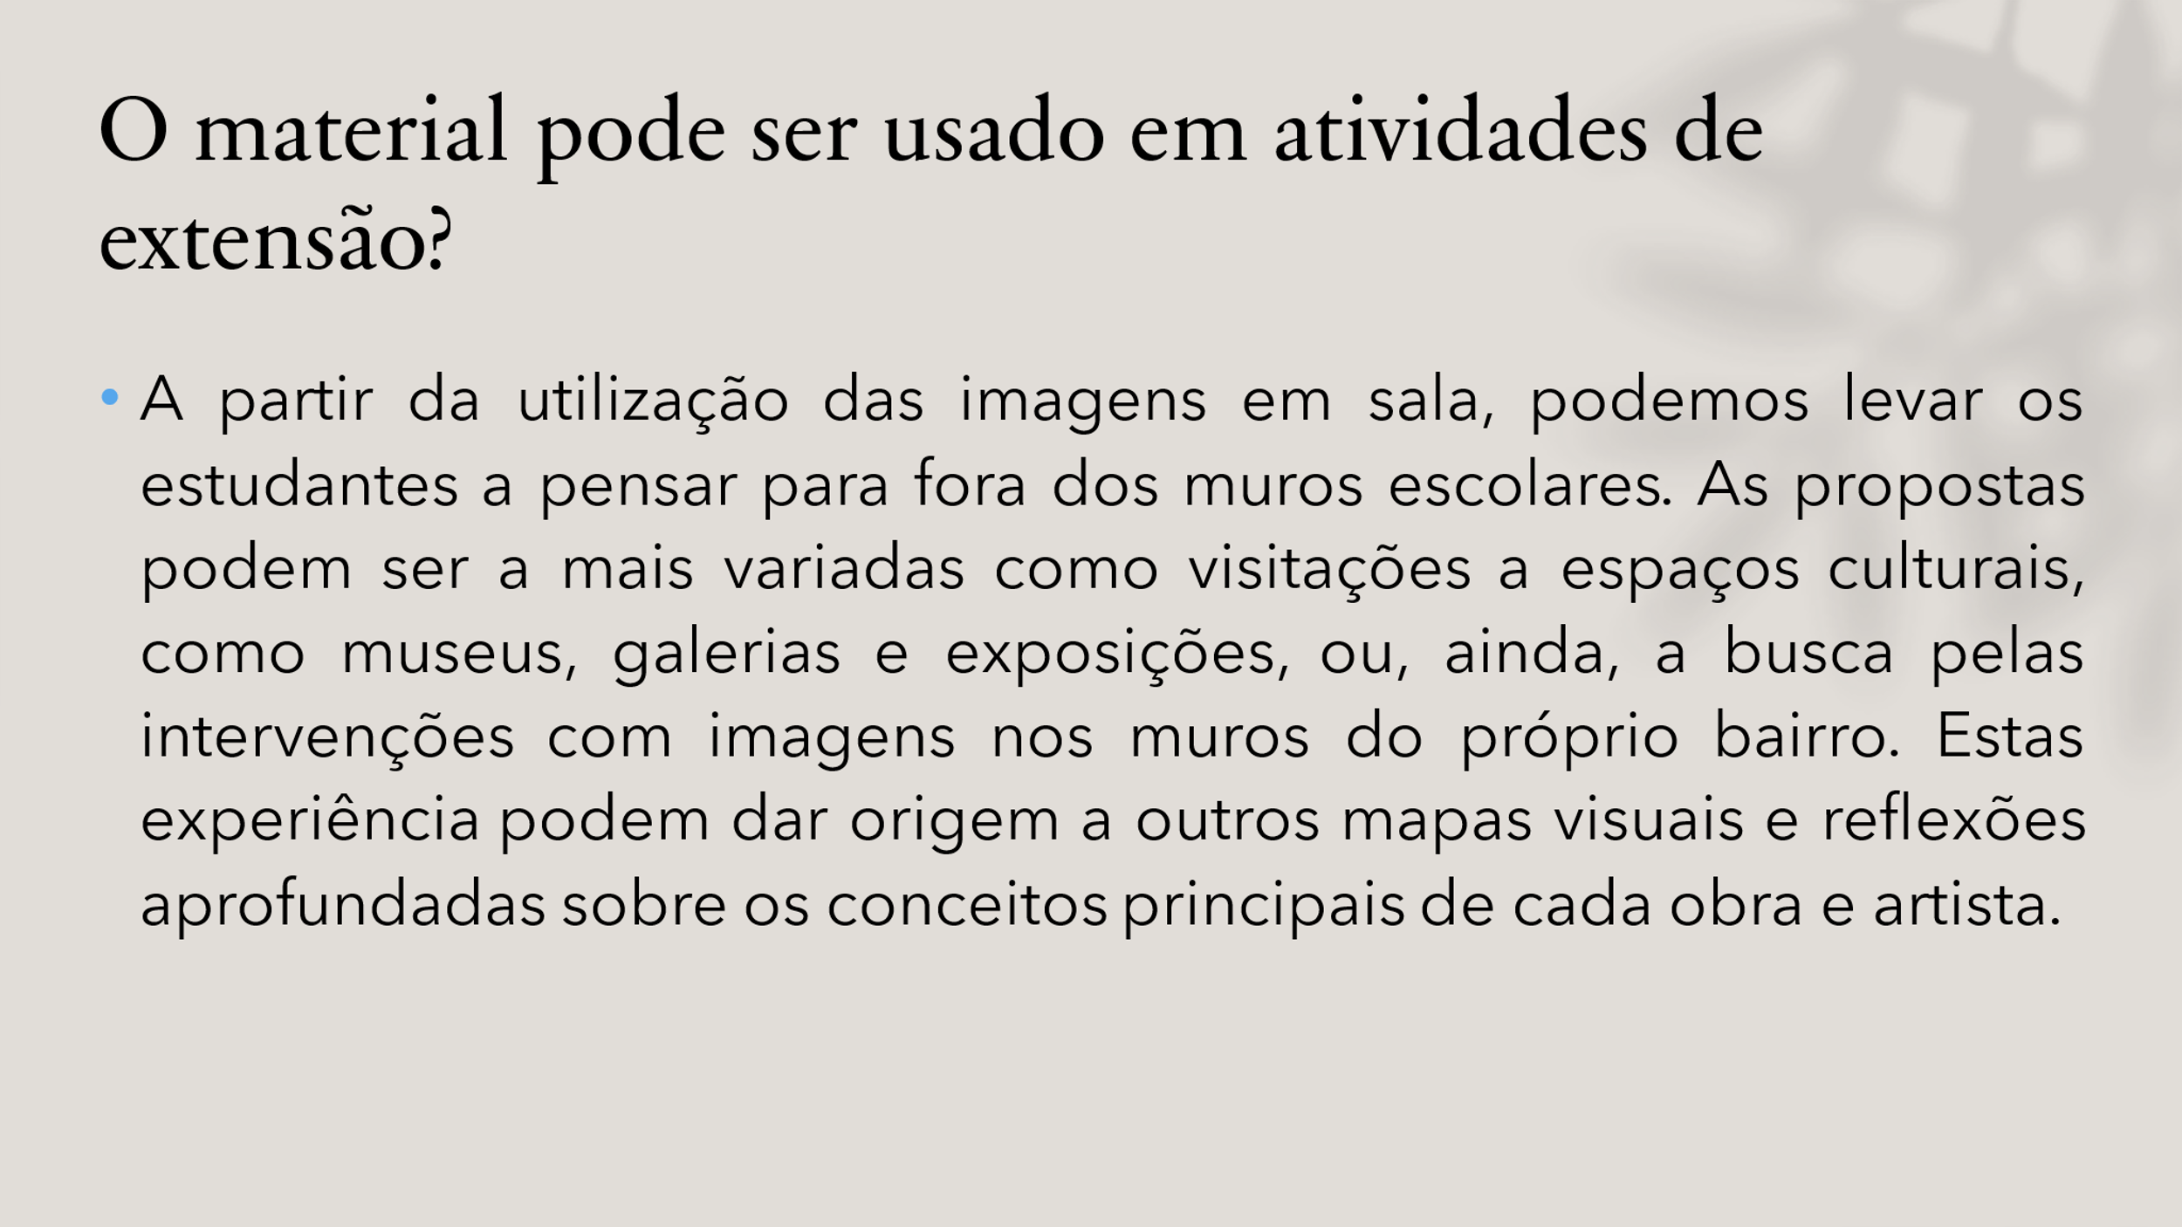

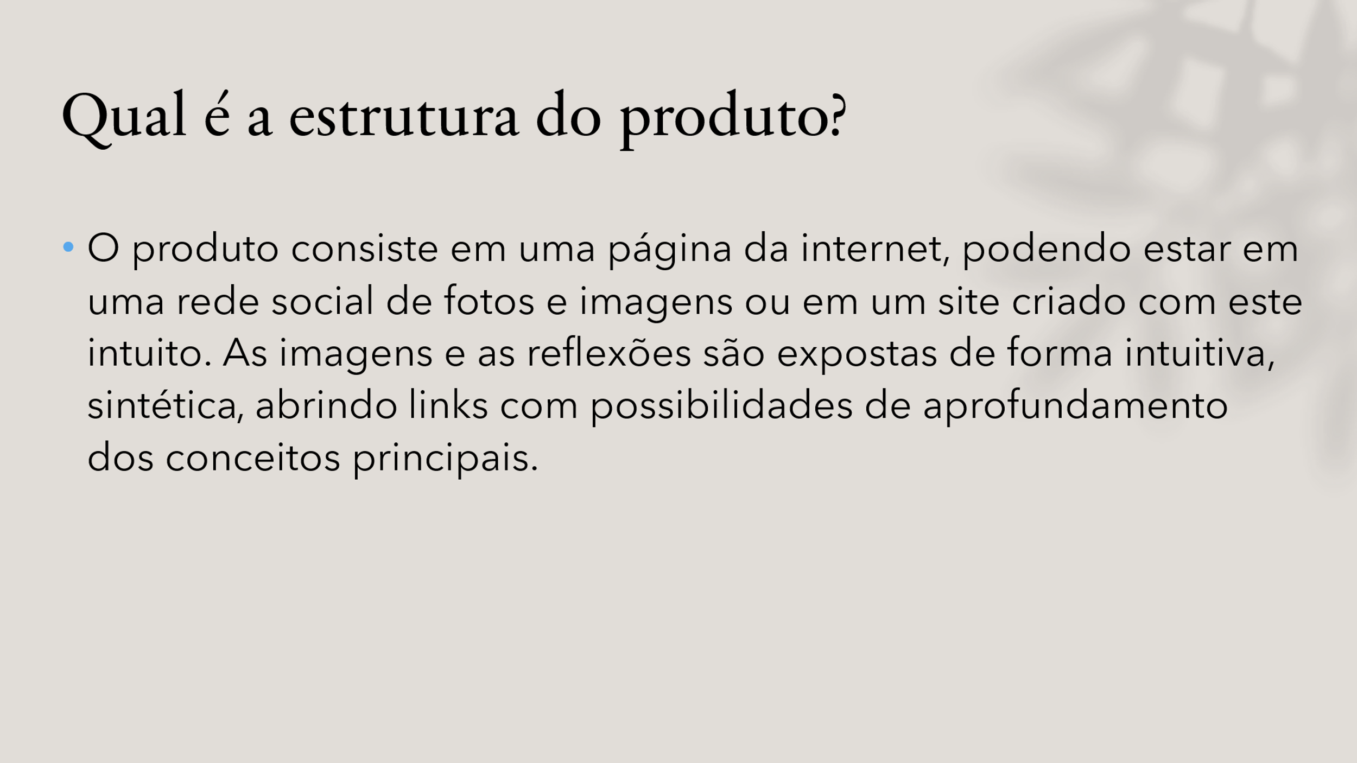

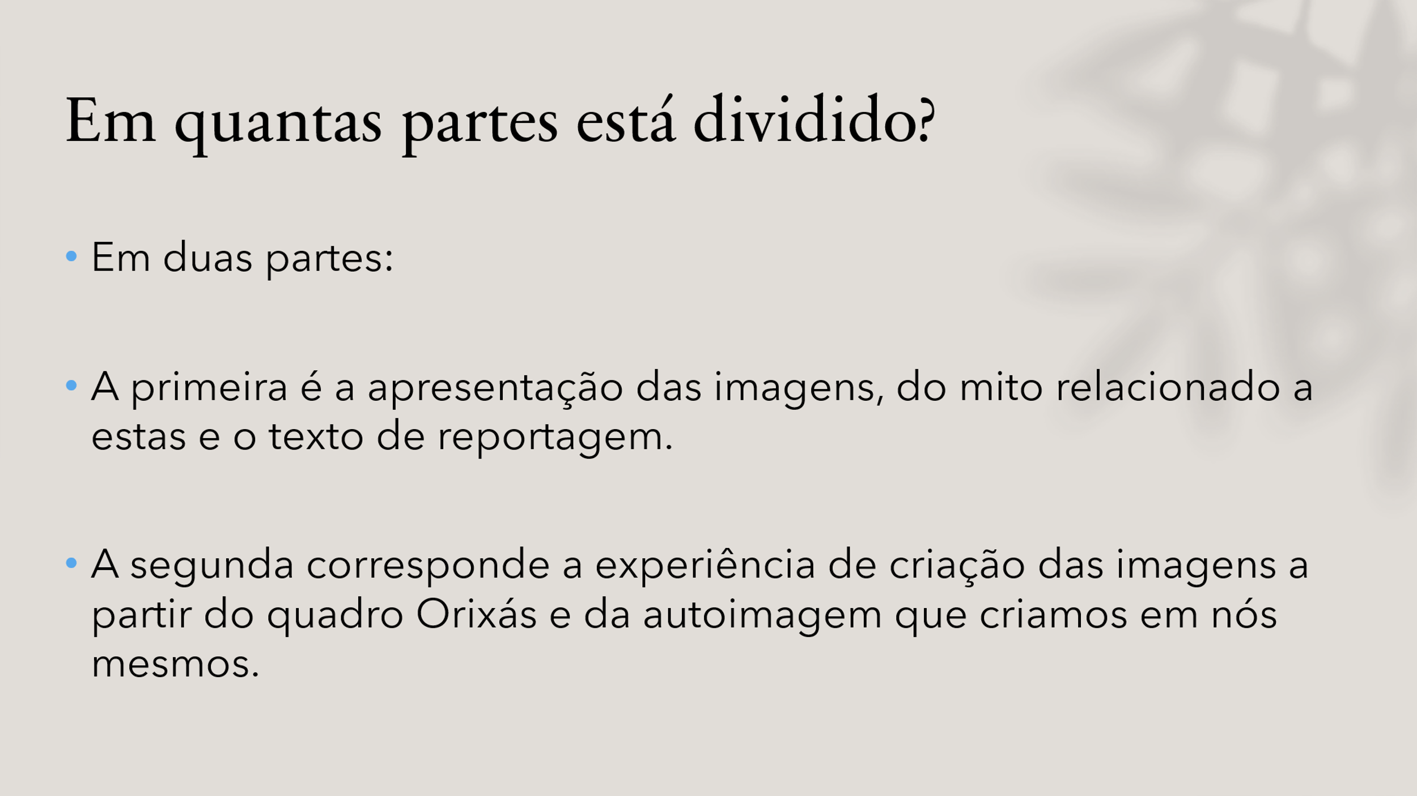

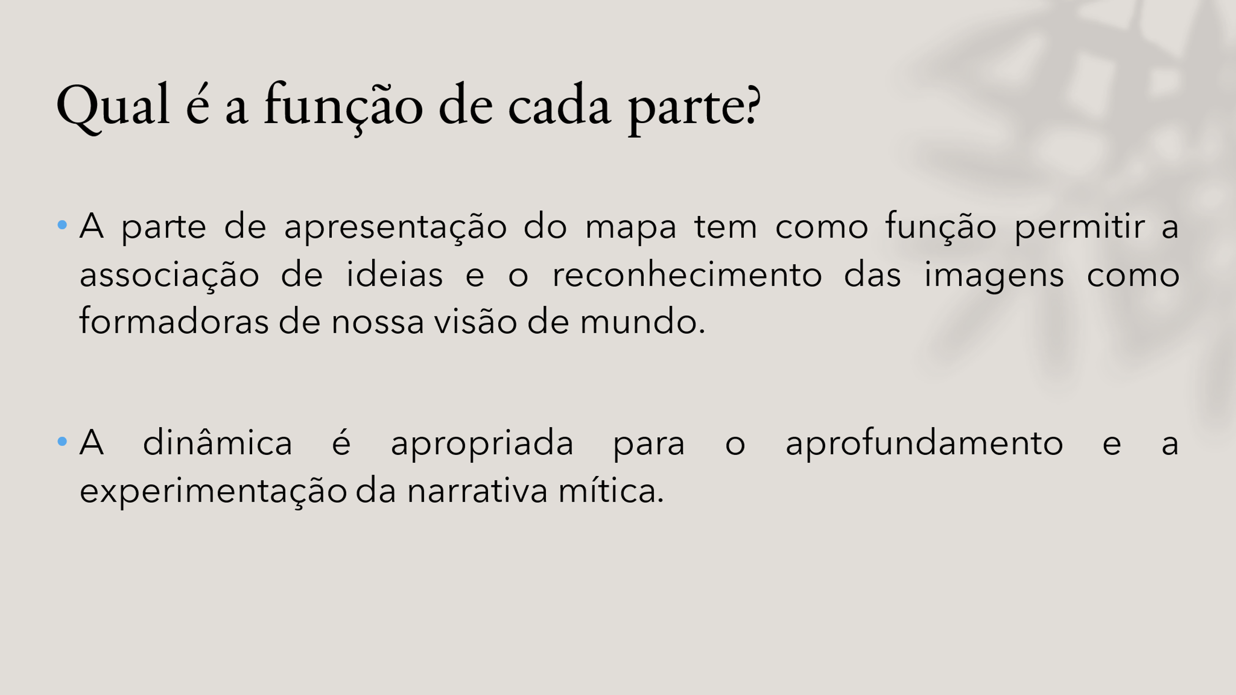

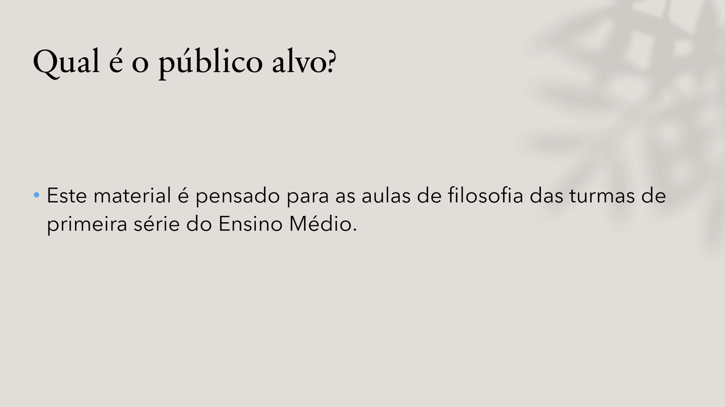

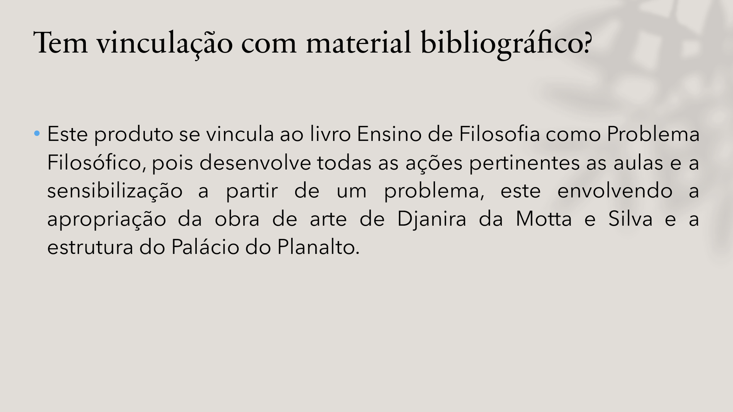

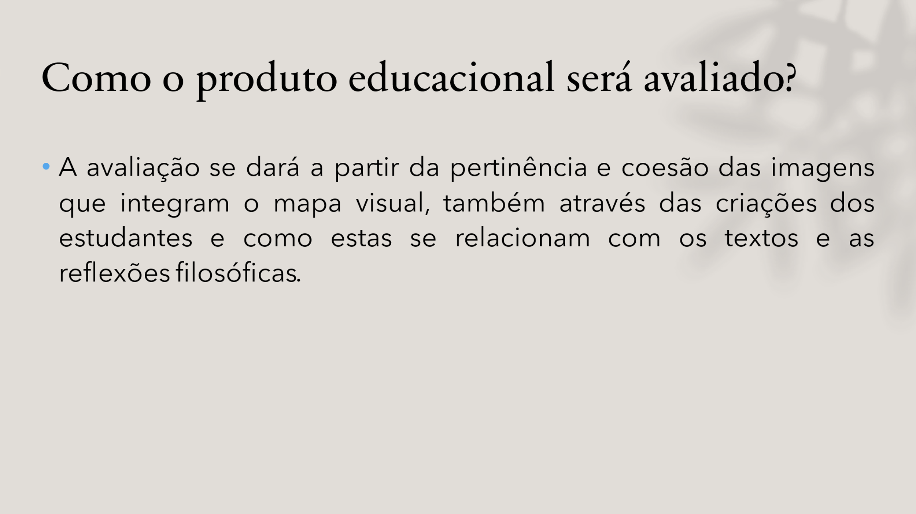

À guisa de Considerações Finais
As atividades implantadas nas turmas de Ensino Médio no Colégio Estadual Stella Matutina trouxeram reflexões viáveis para a abordagem da história e cultura afro-brasileiras, a receptividade dos estudantes foi muito boa e percebemos que há um interesse em conhecer, expandindo e aprofundando cada vez mais este conhecimento sobre nossas raízes e formações culturais, assunto historicamente negado e posto como de menor importância.
As relações entre a Arte, a Democracia e a Tolerância religiosa ainda não estão muito nítidas para os olhares dos estudantes e de nós mesmos docentes. Existe uma necessidade muito premente em facilitar o acesso de todos as imagens e obras produzidas por artistas que tratam desta perspectiva de arte afro e indígena.
A implantação das leis 10639/03 e 11645/08 acontece muito em situações que são pensadas como projetos interdisciplinares ou ações fomentadas pela Secretaria de Estado de Educação, não acontece de fato no dia a dia do chão da escola, as questões que envolve o preconceito racial e todas as mazelas decorrentes do racismo estrutural no nosso Estado continuam interferindo nas perspectivas de formação e desenvolvimento da cidadania de nossos jovens. A experiência feita através da proposta deste TFG torna mais nítida a receptividade e o diálogo que nasce dos estudantes dos colégios estaduais do Rio de Janeiro, percebo que existe a demanda de um currículo mais orientado, com conteúdos mais programados, não fechados, e uma imersão do próprio colégio na proposta do ensino das africanidades.

2.3 Produto Didático

A partir das atividades nas aulas de filosofia e da minha formação em Artes Vis

Referências

BRASIL. Constituição da República Federativa do Brasil de 1988. Brasília: Casa Civil, 1988. Disponível em: http://www.planalto.gov.br/ccivil_03/constituicao/constituicao.htm. Acesso em: 14 jul. 2022.

BRASIL. Lei 10639 de 09 de janeiro de 2003. Brasília: MEC, 2003. Disponível em: http://www.planalto.gov.br/ccivil_03/leis/2003/l10.639.htm. Acesso em: 14 mar. 2022.

BRASIL. Lei 11645 de 10 de março de 2008. Brasília: MEC, 2008. Disponível em: http://www.planalto.gov.br/ccivil_03/_ato2007-2010/2008/lei/l11645.htm. Acesso em: 14 mar. 2022.

BRASIL. Base Nacional Comum Curricular. Brasília: MEC, 2018. Disponível em: http://basenacionalcomum.mec.gov.br/. Acesso em: 16 jul. 2022.

MUNANGA, Kabengele. Biblioteca EntreLivros: África. Edição especial, n. 6. São Paulo, 2007.

MUNANGA, Kabengele. Origens africanas do Brasil contemporâneo: histórias, línguas, culturas e civilizações. São Paulo: Global, 2009.
PRANDI, Reginaldo. Mitologia dos Orixás. São Paulo: Cia das Letras, 2001.

Anexos
Desenhos produzidos na dinâmica dos Espelhos
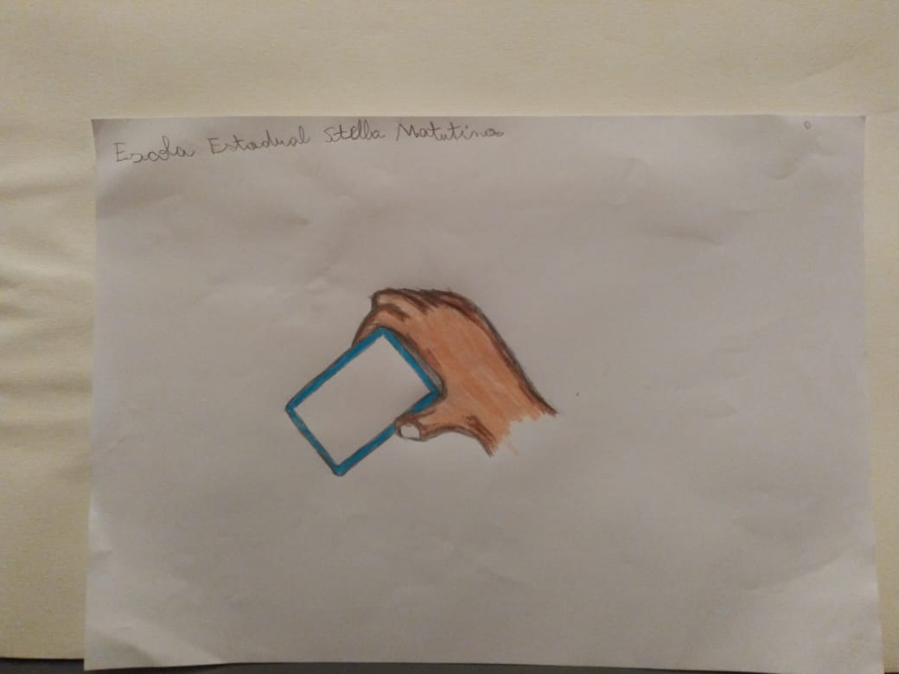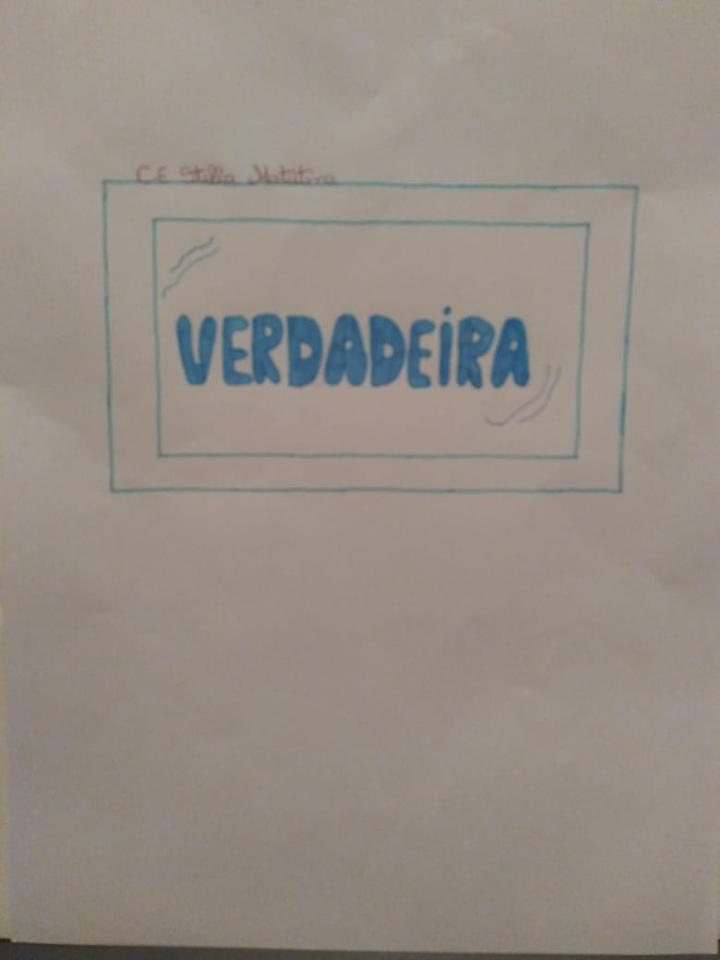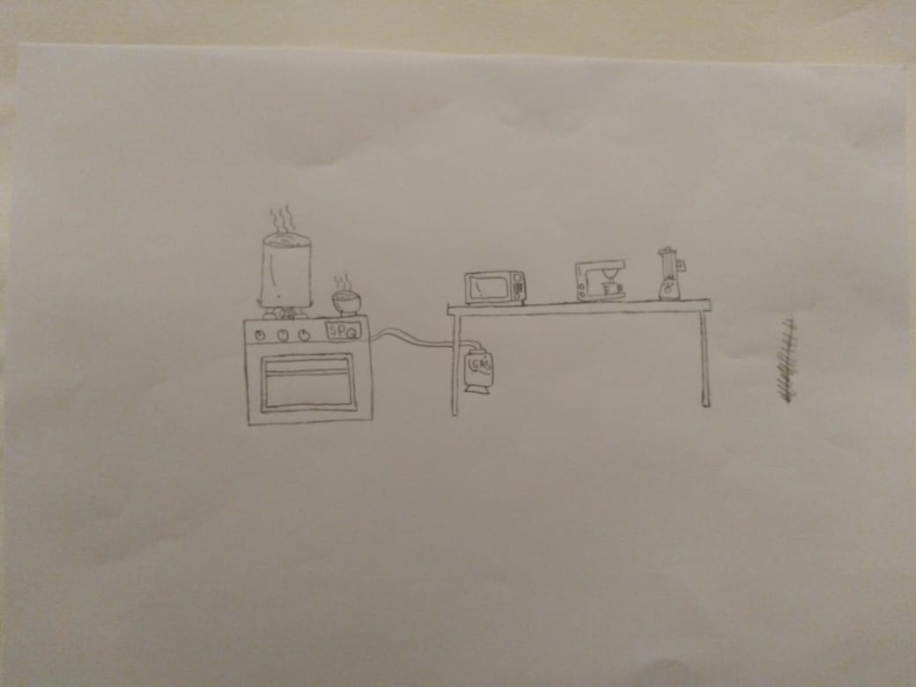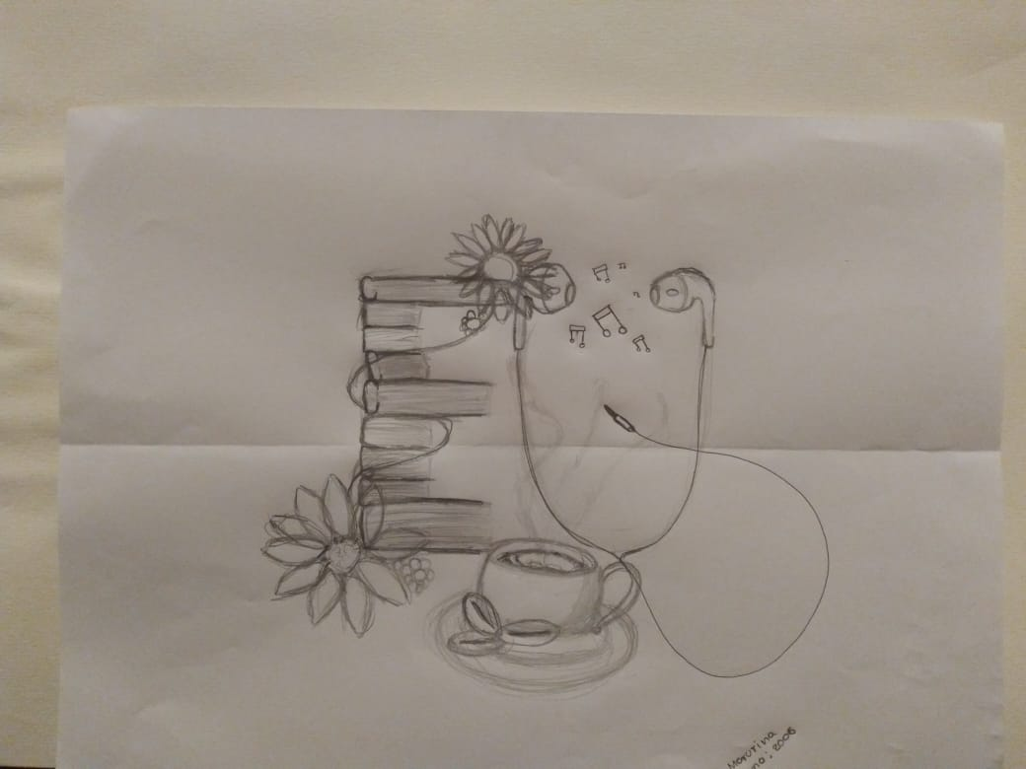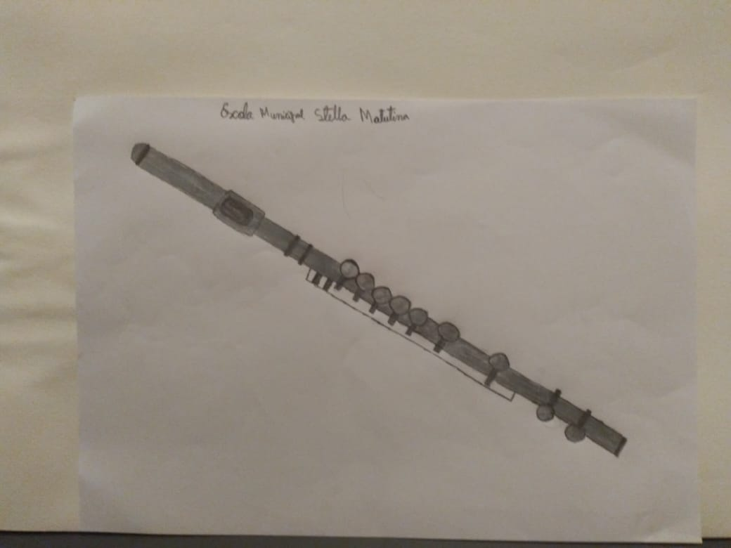

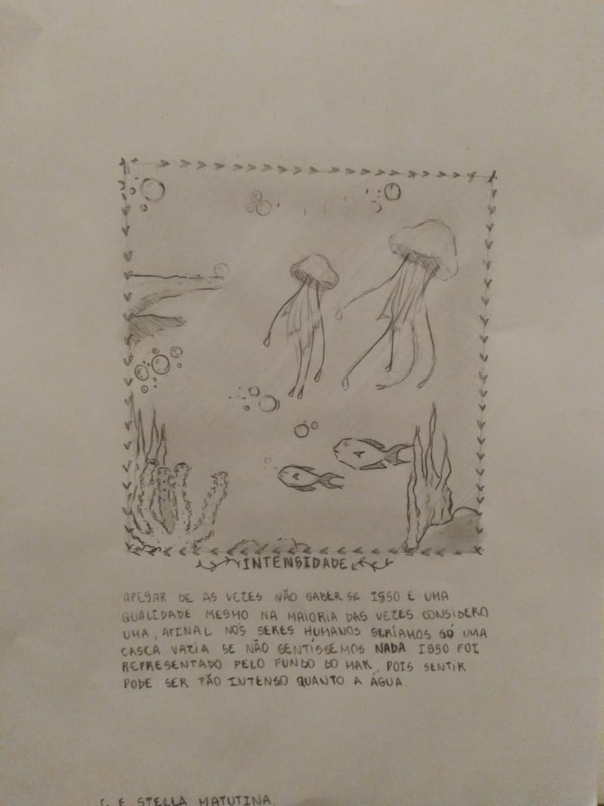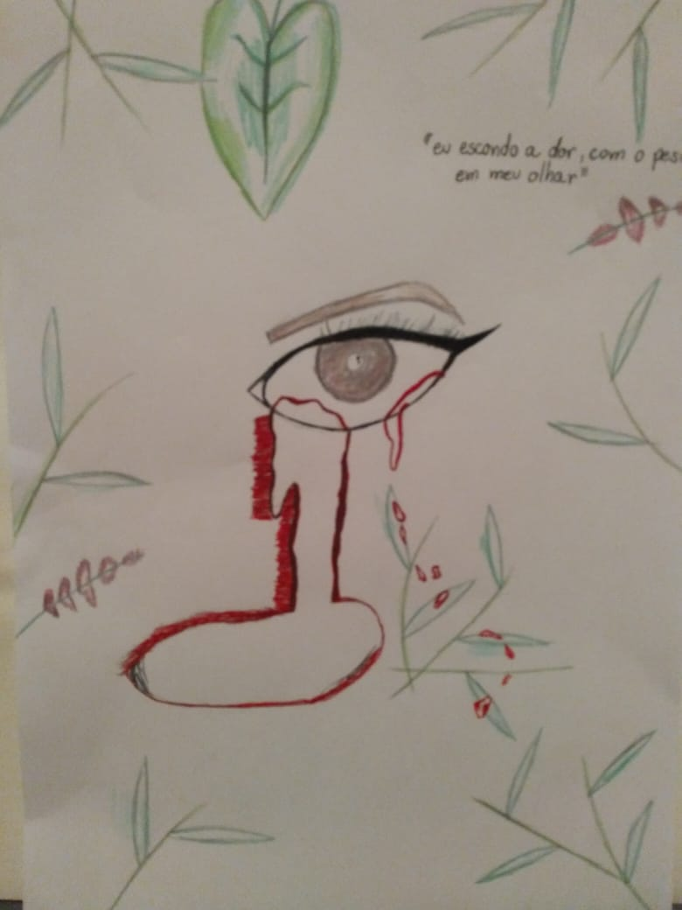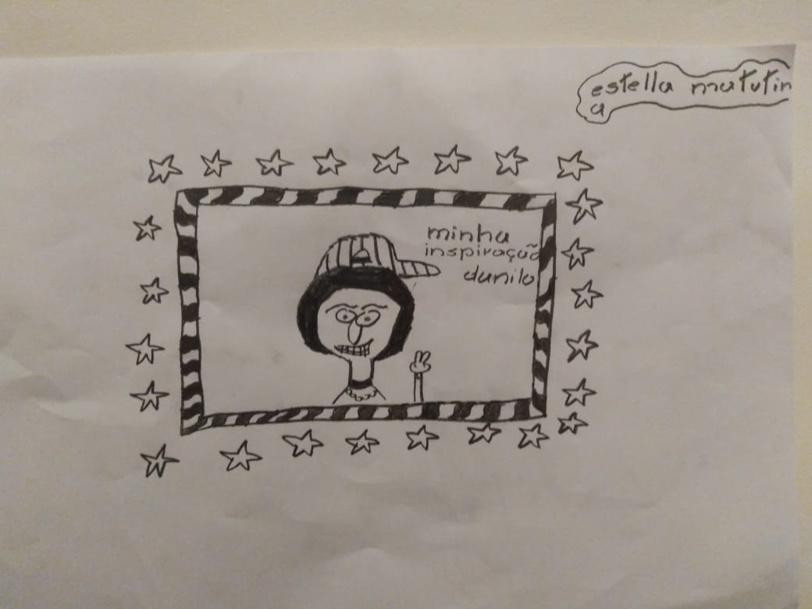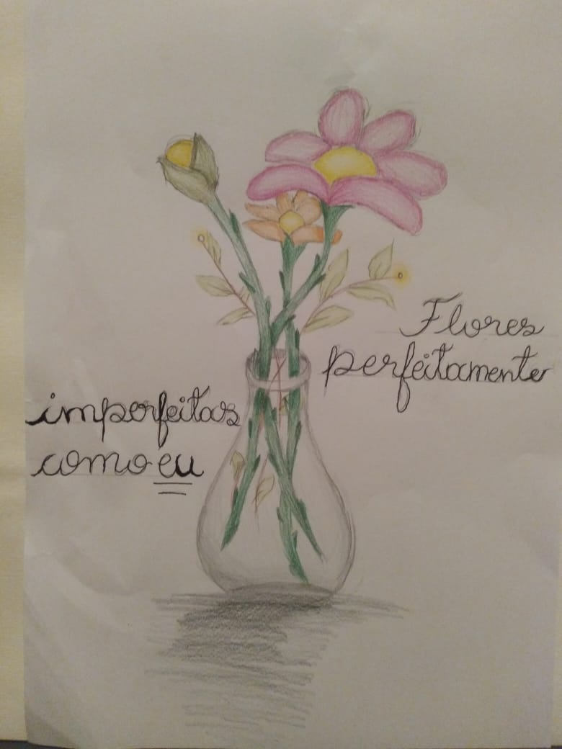

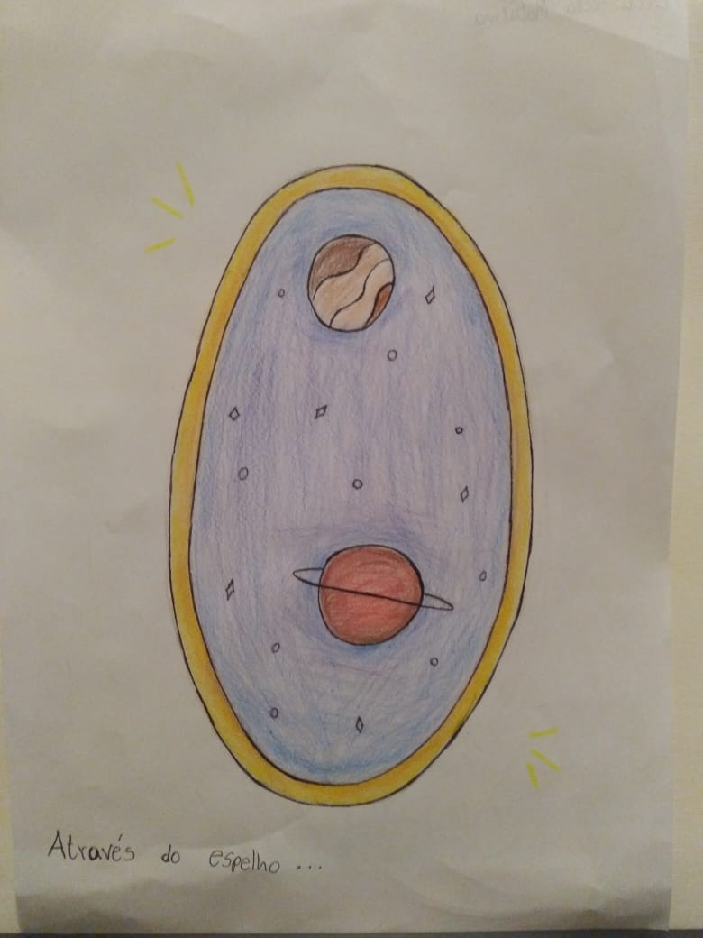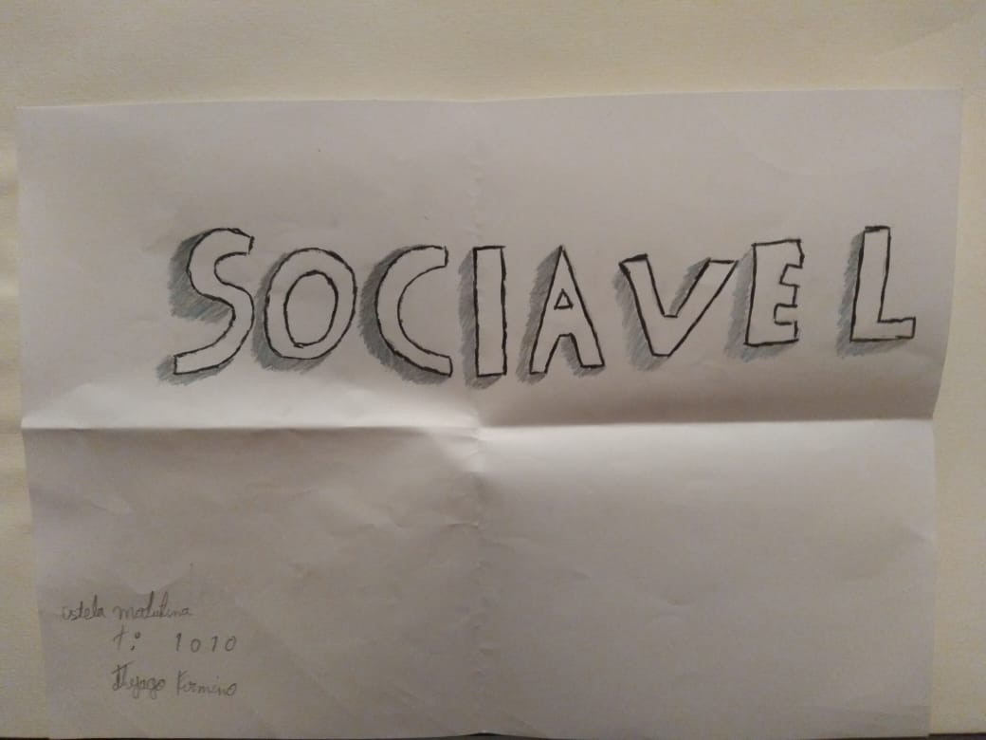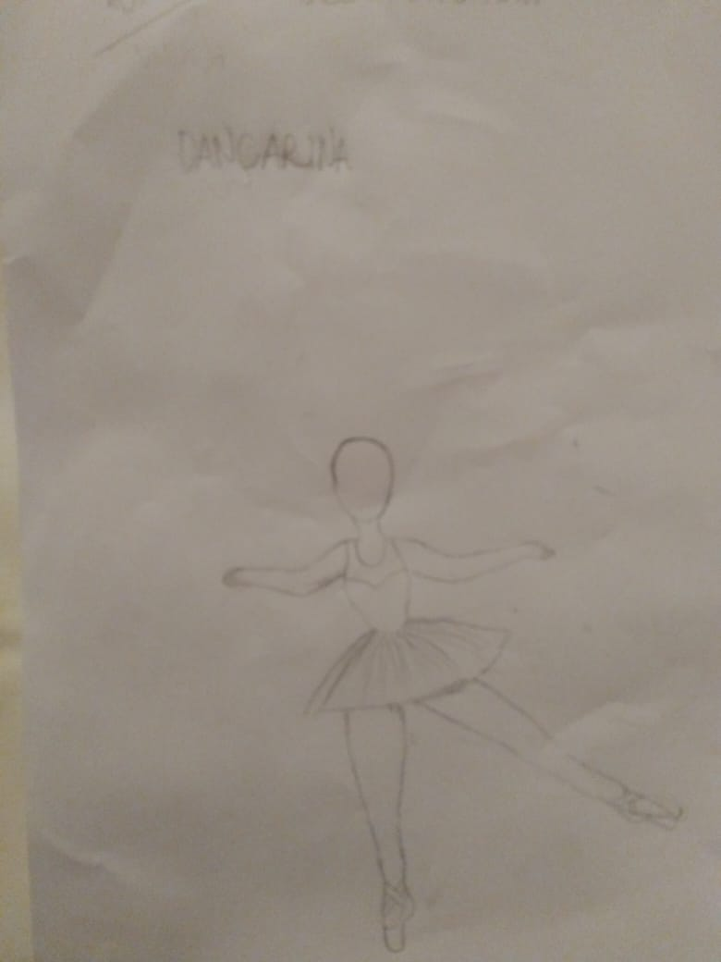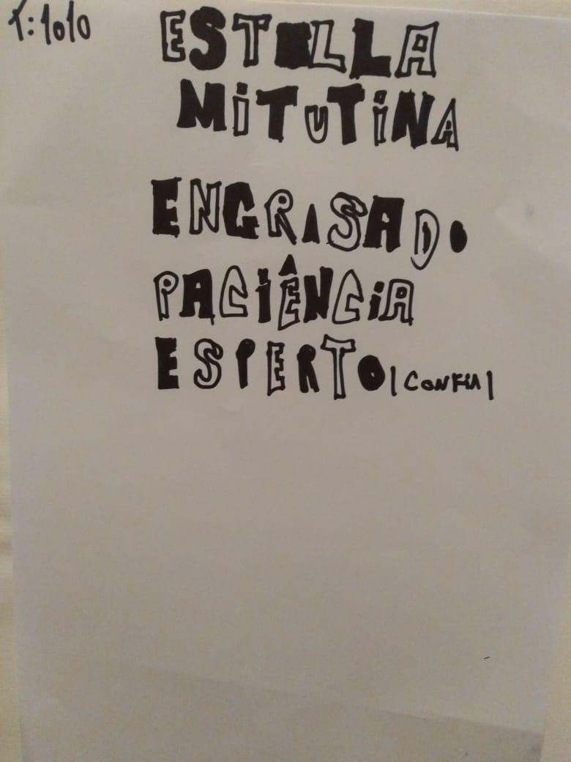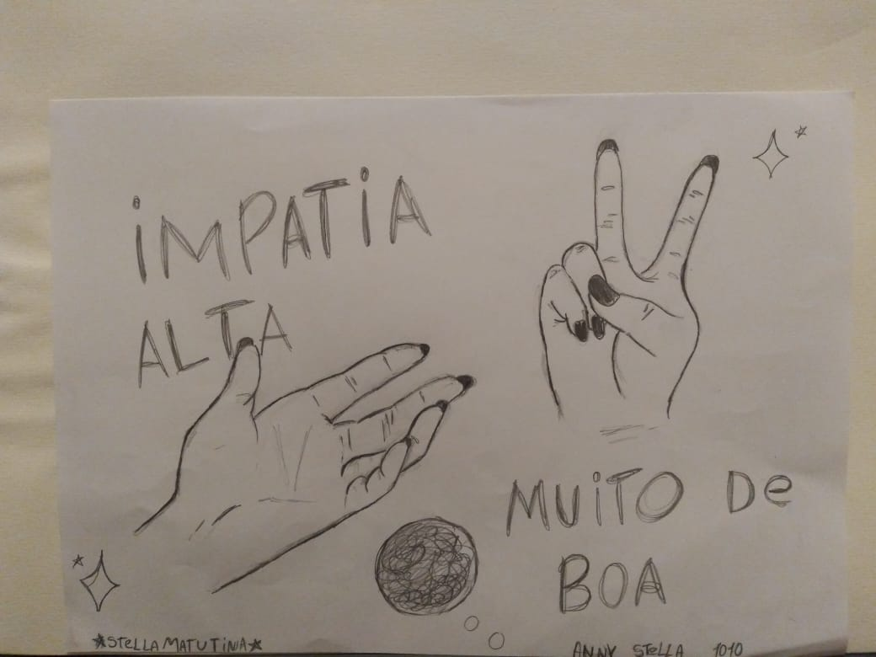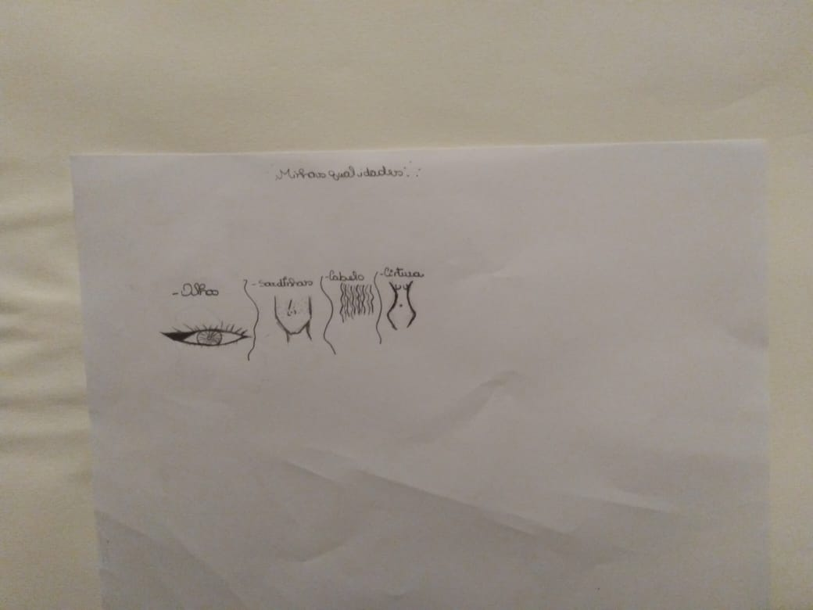

Jorge Amado in: Djanira https://books.google.com.br/books?hl=pt-BR&id=kY1dAAAAMAAJ: Museu de Arte Moderna do Rio de Janeiro, julho-agosto, 1958, Museu de Arte Moderna do Rio de Janeiro
Disponível em: https://piaui.folha.uol.com.br/o-exilio-dos-orixas/

